**ŽILINSKÁ UNIVERZITA V ŽILINE**

FAKULTA RIADENIA A INFORMATIKY

DIPLOMOVÁ PRÁCA

Tomáš Klein

**Komunikácia pre kameramanom**

Vedúci práce: prof. Ing. Juraj Miček, PhD.

Registračné číslo: 28360820192562

Žilina, 2019

#### [Čestné vyhlásenie](https://d.docs.live.net/77491396eb51d89e/Bakalarka/Pokyny_pre_vypracovanie_ZP.docx#Čestné_vyhlásenie)

Čestne prehlasujem, že som prácu vypracoval samostatne s využitím dostupnej literatúry a vlastných vedomostí. Všetky zdroje použité v diplomovej práci som uviedol v súlade s predpismi.

Súhlasím so zverejnením práce a jej výsledkov.

...........................................

            V Žiline, dňa .......................                                         Tomáš Klein

#### [Poďakovanie](https://d.docs.live.net/77491396eb51d89e/Bakalarka/Pokyny_pre_vypracovanie_ZP.docx#Poďakovanie)

Chcem sa poďakovať vedúcemu práce prof. Ing. Juraj Miček, PhD. za cenné rady, pripomienky a odborné vedenie pri vypracovaní diplomovej práce.

[ABSTRAKT](https://d.docs.live.net/77491396eb51d89e/Bakalarka/Pokyny_pre_vypracovanie_ZP.docx" \l "Abstrakt)

[ABSTRACT](https://d.docs.live.net/77491396eb51d89e/Bakalarka/Pokyny_pre_vypracovanie_ZP.docx#Abstrakt)

[Obsah](https://d.docs.live.net/77491396eb51d89e/Bakalarka/Pokyny_pre_vypracovanie_ZP.docx#Obsah)

[Zoznam obrázkov 8](#_Toc4252530)

[Zoznam skratiek 10](#_Toc4252531)

[1 Úvod 11](#_Toc4252532)

[1.1 Bezdrôtová komunikácia 12](#_Toc4252533)

[1.1.1 Šírenie rádiových vĺn 12](#_Toc4252534)

[1.1.2 Členenie pásiem 13](#_Toc4252535)

[1.1.3 ISM pásmo 14](#_Toc4252536)

[1.1.4 Rozdelenie na regióny 15](#_Toc4252537)

[1.2 Porovnanie pásiem 434 MHz, 868 MHz a 2400 MHz 16](#_Toc4252538)

[1.2.1 Prehľadová tabuľka pásma 434 MHz 16](#_Toc4252539)

[1.2.2 Prehľadová tabuľka pásma 868 MHz 17](#_Toc4252540)

[1.2.3 Prehľadová tabuľka pásma 2400 MHz 18](#_Toc4252541)

[1.2.4 Vysvetlivky k frekvenčnej tabuľke 19](#_Toc4252542)

[1.2.5 Výber frekvencie pre RF komunikáciu 19](#_Toc4252543)

[1.3 Zariadenie video-strižňa 20](#_Toc4252544)

[1.4 Aktuálne riešenia na trhu 22](#_Toc4252545)

[2 Analýza riešenia 24](#_Toc4252546)

[2.1 Všeobecná bloková schéma 25](#_Toc4252547)

[2.2 Externé zariadenie s Bluetooth modulom 26](#_Toc4252548)

[2.3 RF komunikačný modul 27](#_Toc4252549)

[2.4 Riadiaca stanica (RS) 29](#_Toc4252550)

[2.4.1 Bluetooth modul 31](#_Toc4252551)

[2.5 Signalizačná jednotka (SJ) 32](#_Toc4252552)

[2.5.1 Tally svetelná signalizácia 33](#_Toc4252553)

[2.5.2 Tlačidlá 33](#_Toc4252554)

[2.5.3 Displej 34](#_Toc4252555)

[3 Implementácia riešenia 35](#_Toc4252556)

[3.1 Riadiaca stanica 35](#_Toc4252557)

[3.1.1 Kontrola zmeny stavu na konektore GPI na video-strižni 35](#_Toc4252558)

[3.1.2 Odosielanie správ o funkčnosti zariadenia 36](#_Toc4252559)

[3.1.3 Funkcia brány 36](#_Toc4252560)

[3.2 Signalizačná jednotka 38](#_Toc4252561)

[3.2.1 Popis využitých prerušení 38](#_Toc4252562)

[3.2.2 Popis hlavnej slučky programu 41](#_Toc4252563)

[3.2.3 Zobrazovanie správy na displeji 44](#_Toc4252564)

[3.3 RF komunikačný modul 44](#_Toc4252565)

[3.4 Android aplikácia 46](#_Toc4252566)

[3.5 Bloková schéma vyplývajúca z riešenia práce 49](#_Toc4252567)

[3.6 Obaly 50](#_Toc4252568)

[4 Testovanie a nasadenie riešenia 51](#_Toc4252569)

[5 Záver 52](#_Toc4252570)

[Referencie na obrázky 53](#_Toc4252571)

[Prílohy 54](#_Toc4252572)

[Príloha A: Riadiace stanica 55](#_Toc4252573)

[Príloha B: Signalizačná jednotka 57](#_Toc4252574)

[Príloha C: Obaly 59](#_Toc4252575)

[Príloha D: Riadiace stanica 60](#_Toc4252576)

# [Zoznam obrázkov](https://d.docs.live.net/77491396eb51d89e/Bakalarka/Pokyny_pre_vypracovanie_ZP.docx" \l "Zoznam_obrázkov)

[Obrázok 1 - *Rozdelenie svetu na regiónov podľa ITU* 15](#_Toc4252503)

[Obrázok 2 – *Zariadenie videostrižňa - Panasonic AV-HS410* 20](file:///C:\Users\klein\Desktop\Diplomova-Praca\DP\Diplomovka%20Tomáš%20KLEIN.docx#_Toc4252504)

[Obrázok 3 – *Vnútorné zapojenie GPI výstupného konektora* 21](file:///C:\Users\klein\Desktop\Diplomova-Praca\DP\Diplomovka%20Tomáš%20KLEIN.docx#_Toc4252505)

[Obrázok 4 – D-SUB 15 21](file:///C:\Users\klein\Desktop\Diplomova-Praca\DP\Diplomovka%20Tomáš%20KLEIN.docx#_Toc4252506)

[Obrázok 5 – *TallyTec Pro Receivers (vľavo), TallyTec Pro Transmitters (vpravo)* 23](#_Toc4252507)

[Obrázok 6 – *Všeobecná bloková schéma* 25](file:///C:\Users\klein\Desktop\Diplomova-Praca\DP\Diplomovka%20Tomáš%20KLEIN.docx#_Toc4252508)

[Obrázok 7 – *Grafické zobrazenie rozloženia konektorov na module E34-2G4H20D (vľavo)* 28](#_Toc4252509)

[Obrázok 8 – *Bluetooth modul HC-05 – fyzické rozloženie kontaktov* 31](#_Toc4252510)

[Obrázok 9 – *LCD displej 2x16* 34](#_Toc4252511)

[Obrázok 10 – *OLED grafický displej* 34](#_Toc4252512)

[Obrázok 11 – *Vývojový diagram – Riadiaca stanica – brána Bluetooth, RF komunikačný modul* 37](#_Toc4252513)

[Obrázok 12 – *Vývojový diagram – Signalizačná jednotka – Hlavná slučka programu* 43](#_Toc4252514)

[Obrázok 13 – Zobrazovanie na OLED grafickom displeji – textová správa (vpravo), Tally (vľavo) 44](#_Toc4252515)

[Obrázok 14 – *Program RF Setting – nastavovanie RF komunikačného modulu* 45](#_Toc4252516)

[Obrázok 15 – *Aplikácia MIT Inventor – tvorba grafického dizajnu* 46](#_Toc4252517)

[Obrázok 16 *– Aplikácia MIT Inventor – programovanie pomocou blokov* 47](#_Toc4252518)

[Obrázok 17 - *Vývojový diagram – Android aplikácia – Prijímanie dát pomocou Bluetooth klienta* 48](#_Toc4252519)

[Obrázok 18 *- Bloková schéma vyplývajúca z návrhu systému* 49](#_Toc4252520)

[Obrázok 19 – *Aplikácia Fusion 360 – 3D návrh obalov* 50](#_Toc4252521)

[**Zoznam tabuliek**](https://d.docs.live.net/77491396eb51d89e/Bakalarka/Pokyny_pre_vypracovanie_ZP.docx)

[Tabuľka 1 - *Zoznam frekvencií patriciach do skupiny ISM podľa ITU-R* 14](#_Toc4251117)

[Tabuľka 2 *– výpis pásma 434 MHz z frekvenčnej tabuľky poskytovanej RÚ* 16](#_Toc4251118)

[Tabuľka 3 – *výpis pásma 868 MHz z frekvenčnej tabuľky poskytovanej RÚ* 17](#_Toc4251119)

[Tabuľka 4 – *výpis pásma 2400 MHz z frekvenčnej tabuľky poskytovanej RÚ* 18](#_Toc4251120)

[Tabuľka 5 *– Rozloženie signálov v konektore D-SUB 15 pre Panasonic AV-HS410* 21](#_Toc4251121)

[Tabuľka 6 – *Prehľad parametrov modulu E34-2G4H20D* 27](#_Toc4251122)

[Tabuľka 7 – *Rozloženie a popis konektorov na module E34-2G4H20D* . 28](#_Toc4251123)

[Tabuľka 8 – *Rozloženie signálov v konektore D-SUB 15 pre riadiacu stanicu* 29](#_Toc4251124)

[Tabuľka 9 – *Technická špecifikácia mikrokontroléra Atmel Xmega 128A4U* 30](#_Toc4251125)

[Tabuľka 10 – *Technická špecifikácia Bluetooth modulu HC-05* 31](#_Toc4251126)

[Tabuľka 11 – *Technická špecifikácia mikrokontroléra Atmel Mega 328p* 32](#_Toc4251127)

[Tabuľka 12 – *Prevodová schéma pre stlačenie tlačidla na signalizačnej jednotke* 41](#_Toc4251128)

# [Zoznam skratiek](https://d.docs.live.net/77491396eb51d89e/Bakalarka/Pokyny_pre_vypracovanie_ZP.docx" \l "Zoznam_skratiek)

|  |  |  |
| --- | --- | --- |
| Skratka | Význam | |
|  |  | |
|  |  | |
|  |  | |
|  |  |
|  |  | |
|  |  | |
|  |  | |
|  |  | |
|  |  | |
|  |  | |
|  |  | |
|  |  | |
|  |  | |
|  |  | |

# [Úvod](https://d.docs.live.net/77491396eb51d89e/Bakalarka/Pokyny_pre_vypracovanie_ZP.docx#Úvod)

Komunikácia patrila oddávna k základným stavebným prvokom ľudstva a spoločenstva a nie je tomu inak aj v dobe digitalizácie a počítačov. Ľudskú komunikáciu môžeme rozdeliť na verbálnu a neverbálnu. Verbálna komunikácia, teda reč, považujeme za najlepšiu medziľudskú komunikáciu. U počítačov je situácia ale odlišná, komunikácia začínala pomocou dierkových štítkov, pokračovala pevnými médiami, ako napríklad diskety a ďalej metalické vedenie, optika a nakoniec bezdrôtovým prenosom.

Prenos informácií pomocou metalického vedenia alebo optiky je v súčasnej dobe najspoľahlivejší ale existuje mnoho prípadov, kedy ho nie je možné využiť alebo jeho využitie je veľmi neefektívne poprípade drahé. Najčastejšie prípady využitia bezdrôtovej komunikácie je v prípade pohybujúcich sa zariadení, kde sa do zariadenia umiestni RF modul (RF modul je zariadenie umožňujúce bezdrôtovú komunikáciu.)

Táto diplomové práca sa bude zaoberať vytvorením komunikačného systému pre kameramanov, ktorý spoločne vytvárajú jeden videozáznam. To prebieha za pomoci režiséra, ktorý analyzuje a sleduje videosignál zo všetkých kamier a následne do koncového záznamu vyberie najlepší z nich. Zariadenie na spracovanie videosignálov z viacerých zdrojov sa nazýva video-strižňa. Ako príklad takéhoto využitia je možné si predstaviť napríklad futbalový zápas alebo divadelné predstavenie, kde scénu sníma veľa kamier, no k výslednému divákovi sa dostane len jeden najlepší obraz. Takýto kameramani bývajú často mobilný a preto je najlepšia ale aj najlacnejšia voľba práve využitie bezdrôtovej komunikácie. V súčasnej dobe existuje množstvo RF modulov a zariadení pre prenos dát, ktoré pracujú buď v licencovaných pásmach, ako napríklad GSM alebo UMTS, alebo v bezlicenčných pásmach ako ISM pásmo, v ktorom pracuje WiFi alebo Bluetooth. Spresnenie licenčných a bezlicenčných pásiem sa nachádza ďalej v texte.

Požiadavka na výstup práce je vytvorenie komunikačného systému zloženého z jednej riadiacej stanice a minimálne dvoch signalizačných jednotkách, ktoré budú medzi sebou komunikovať práve v ISM bezlicenčnom pásme. Riadiaca stanica bude mať za úlohu zaznamenávať aktuálny stav, ktorá kamera je aktuálne využívaná, na zariadení video-strižňa a odosielať ho na signalizačné jednotky, kde sa stav kamery bude zobrazovať svetelnou signalizáciou a výpisom na displeji. Svetelná indikácia aktuálneho využitia obrazového výstupu z kamery sa odborne Tally. Ďalšou úlohou riadiacej stanice bude funkcia brány medzi RF komunikačným modulom a Bluetooth modulom. Ten bude slúžiť na pripojenie ďalšieho externého zariadenia, cez ktoré bude možné zasielať textové správy kameramanom. Signalizačné jednotky budú obsahovať prostriedky pre Tally svetelnú signalizáciu a displej, na ktorom budú prijaté správy od réžie zobrazované. Takisto poskytnú možnosť krátkej odpovede na prijatú správu. Riadiaca jednotka bude umiestnené pri video-strižni a signalizačná jednotka bude pripevnení na kameru.

## Bezdrôtová komunikácia

Pre bezdrôtovú komunikáciu je v princípe možné použiť ako prenosové prostriedky rádiové vysielanie (RF – Radio Frequency Transfer) ale aj optické či infračervené.

Rádiové vysielanie ja náchylné na rušenie a to všetkými prostriedkami, ktoré môžu na príslušných frekvenciách pracovať. Preto je pre spoľahlivý prenos dát nevyhnutné zvoliť také prenosové mechanizmy, ktoré zaistia vysokú spoľahlivosť prenosu a odolnosť voči rušeniu pri zachovaní vysokej efektivity využitia prenosového pásma (anglicky-bandwidth).

Optické bezdrôtové siete či siete založené na infračervenom žiarení (IR - infrered), vyžadujú priamu viditeľnosť medzi vysielačom a prijímačom. Medzi najbežnejšie využitie tejto technológie je napríklad diaľkový ovládač.

Podľa zadaných požiadaviek je nutné využiť prenos pomocou rádiovej komunikácie, pretože nie je možné vždy zaručiť priamu viditeľnosť medzi vysielačom a prijímačom, pričom prenosové vzdialenosti sú pri IR násobne menšie ako pri použití RF. [1] [2]

### Šírenie rádiových vĺn

Bezdrôtový prenos medzi vysielačom a prijímačom prebieha prostredníctvom elektromagnetických vĺn. Za predpokladu, že zdroj vlnenia (anténa) nevykazuje smerové účinky, sa vlny šíria v kruhovom tvare, všetkými smermi. Rýchlosť šírenia vĺn je závislá na prostredí, vo vákuu je to okolo 300 000 kilometrov za sekundu. Avšak v bežnom prostredí je táto rýchlosť nižšia a takisto tu dochádza k rôznym ohybom, odrazom a lomom. K ohybu dochádza v prípade, keď vlna prechádza cez prekážku, časť energie mení svoj pôvodný smer. Odraz vlny je jav, pri ktorom dochádza k zmene smeru šírenia vlny na rozhraní dvoch prostredí (napríklad odraz od povrchu zeme). Platí, že uhol odrazu elektromagnetickej vlny sa rovná uhlu dopadu. Pri odraze sa zmenšuje amplitúda a dochádza k fázovému posunu. K lomu elektromagnetickej vlny dochádza v prípade, ak vlna dorazí k prostrediu s odlišným indexom lomu.

Povrchová vlny, je časť vlnenia, ktorá sa šíri v tesnej blízkosti povrchu zeme. Vlny sa môžu šíriť na priamu viditeľnosť ale aj s pomocou odrazu od rôznych prekážok. Platí že vlny šíriace sa odrazom dosahujú väčších vzdialeností ako na priamu viditeľnosť. [3]

### Členenie frekvenčných pásiem

Aby nevznikali rádiové vysielače náhodne, boli stanovené zákonné pravidlá, ktoré združuje a ich dodržiavanie sleduje Úrad pre reguláciu elektronických komunikácií a poštových služieb (regulačný úrad - RÚ). Využívanie frekvenčného spektra je v súlade so zákonom č. 351/2011 Z.z.. RÚ pri správe frekvenčného pásma postupuje v súlade zo záväzkami vyplývajúcich z medzinárodných zmlúv a v súlade s Medzinárodnou telekomunikačnou úniou. Plán pridelenie frekvenčného pásma (takzvaná frekvenčná tabuľka) je verejný zoznam frekvencií a im priradených služieb. V plnom znení na nachádza na [3]. V zozname je na ľavej strane udané frekvenčné pásmo, pod ktorým sa môže nachádzať dodatočná informácia o aký typ pásma sa jedná. Ďalej tabuľka rozdeľuje dané pásmo pre jednotlivé možnosti použitia a následne definuje smernice, ktoré pri danom využití musia byť splnené.

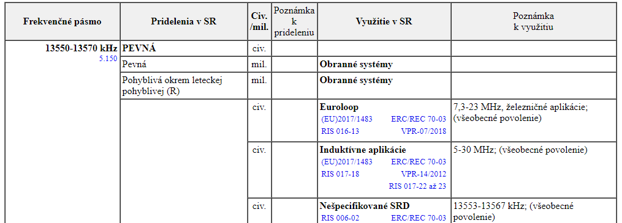

Obrázok – Výrez frekvenčnej tabuľky poskytovanej RÚ

Medzi hlavné delenie patrí rozlišovanie na licenčné a bezlicenčné pásma. Licenčné pásmo je platené a má garantované isté prevádzkové parametre. V prípade zisteného neoprávneného rušenia, je možné si nárokovať na ochranu. Využíva sa napríklad na televízne alebo rádiové vysielania, mobilné a dátové siete. Bezlicenčne pásmo je naproti tomu voľne dostupné, nie je nutné zakupovať licenciu, no pre využívanie niektorých frekvencií je ale nutné vyžiadať si povolenie. Využíva sa takisto na komerčné využitie, kde zakúpenie licencie pre daný produkt by bolo násobne drahšie ako zvyšok projektu. Využitie ale takisto nájde napríklad pri technológiách, kde medzi sebou komunikujú zariadenia od rôznych výrobcov a zakúpenie spoločného frekvenčného pásma by bolo nemožné. Tu je si možné predstaviť napríklad technológiu WiFi. Súčasťou bezlicenčného pásma je najznámejšie pásmo ISM, ktoré je vyčlenené pre priemysel, vedu a zdravotníctvo. Medzi frekvencie nepatriace pod ISM a ale začlenené pod bezlicenčné pásmo patri napríklad [4]:

* 9 - 148.5 kHz
* 3 155 - 3 400 kHz
* 72 - 72.25 MHz
* 402 - 405 MHz
* 864.8 - 869 MHz
* 5470-5725 MHz

### ISM pásmo

Časť frekvenčného spektra je vyhradená pre ISM pásmo. Toto pásmo je primárne určené na použitie pre premyslené, vedecké a lekárske účely. Môže byť využité aj pre prevádzkovanie aplikácií, ktoré neslúžia iba na prenos informácií, ale napríklad aj na technologický ohrev alebo vedecké experimenty. Tie však musia maximálne obmedzovať vyžarovanie škodlivého rušenia. V tomto pásme nie je možné garantovať záruku na vysielanie alebo prijímanie, to znamená že nie je možné nárokovať na ochranu pred rušením iných služieb. To môže spôsobovať problémy v husto obývaných oblastiach, kde v tomto pásme pracujú napríklad bezdrôtové zvončeky, rôzne diaľkové ovládače ale aj WiFi a Bluetooth technológie, ktoré tiež spadajú do tejto kategórie [2].

Tabuľka - *Zoznam frekvencií patriciach do skupiny ISM podľa ITU-R*

|  |  |  |  |  |
| --- | --- | --- | --- | --- |
| frekvenčný rozsah | | stredná frekvencia | typ | dostupnosť |
| 6.765 MHz | 6.795 MHz | 6.78 MHz | **A** | nutné povolenie |
| 13.553 MHz | 13.567 MHz | 13.56 MHz | **B** | celosvetovo |
| 26.957 MHz | 27.283 MHz | 27.12 MHz | **B** | celosvetovo |
| 40.66 MHz | 40.7 MHz | 40.68 MHz | **B** | celosvetovo |
| 433.05 MHz | 434.79 MHz | 433.92 MHz | **A** | iba v Región 1 |
| 902 MHz | 928 MHz | 915 MHz | **B** | Iba v Región 2 |
| 2.4 GHz | 2.5 GHz | 2.45 GHz | **B** | celosvetovo |
| 5.725 GHz | 5.875 GHz | 5.8 GHz | **B** | celosvetovo |
| 24 GHz | 24.25 GHz | 24.125 GHz | **B** | celosvetovo |
| 61 GHz | 61.5 GHz | 61.25 GHz | **A** | nutné povolenie |
| 122 GHz | 123 GHz | 122.5 GHz | **A** | nutné povolenie |
| 244 GHz | 246 GHz | 245 GHz | **A** | nutné povolenie |

*Zdroj: http://www.vus.sk/ntfs/php/index.php?jazyk=slov , marec 2019*

Typ **A** (poznámka 5.138) – Pásma sú určené na priemyselné, vedecké a lekárske (ISM) účely. Využitie týchto pásiem na účely ISM podlieha špeciálnej autorizácii príslušnou administratívou po dohode s ostatnými administratívami, ktorých sa rádiokomunikačné služby týkajú. Pri uplatňovaní týchto opatrení by administratívy mali prihliadať na príslušné aktuálne odporúčania ITU‑R. [5]

Typ **B** (poznámka 5.150) - Pásma sú určené na priemyselné, vedecké a lekárske (ISM) účely. Rádiokomunikačné služby, pracujúce v týchto pásmach, musia akceptovať rušenie, ktoré môže byť spôsobené činnosťou zariadení ISM. Zariadenia ISM, pracujúce v uvedenom pásme, podliehajú opatreniam uvedeným v  pozn. **15.13**. [5]

### Rozdelenie na regióny

ITU v rádiokomunikačnom poriadku rozdelila svet na 3 regióny, za účelom priraďovania frekvenčných pásiem rôznym rádiokomunikačným službám. Každý región je presne definovaný hraničnými čiarami A, B, C. Slovenská republika spadá do regiónu 1. [3]

* Región 1 – zahrňuje Európu, Afriku, územie bývalého sovietskeho zväzu, Mongolsko
* Región 2 – spadá tu Severná a Južná Amerika a Grónsko
* 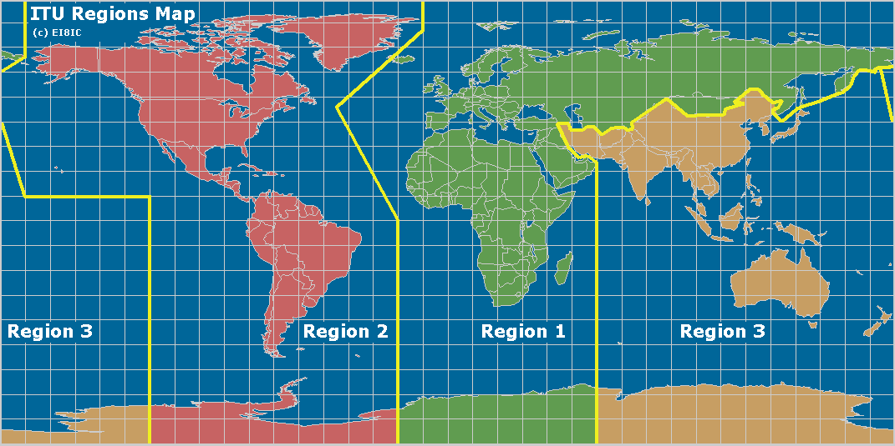Región 3 – tvoria ho zvyšné ázijské krajiny, Irán a väčšina Oceánie

Obrázok - *Rozdelenie svetu na regiónov podľa ITU*

## Porovnanie pásiem 434 MHz, 868 MHz a 2400 MHz

Táto kapitola sa bude venovať porovnaniu troch najpoužívanejších frekvenčných bezlicenčných pásiem 434 MHz, 868 MHz a 2400 MHz. Pre využívanie týchto pásiem nie je nutné povolenie, no podľa účelu využitia, frekvenčná tabuľka určuje smernice, ktoré musia zariadenia vysielajúca na týchto pásmach spĺňať. Práca sa bude zaoberať iba frekvenciami, ktoré majú možnosť využitia na nešpecifikované zariadenia s krátkym dosahom (SRD) a lokálne rádiové siete (RLAN. Pre všetky zariadenia využívajúce bezlicenčné pásmo platí nariadenie, že anténa musí byť buď integrovaná alebo výrobca špecifikuje jej parametre.

### Prehľadová tabuľka pásma 433,05 - 434,790 MHz

Krátky výrez frekvenčnej tabuľky so základným prehľadom špecifikácií vyplývajúcich s priradených smerníc [5] (Všeobecné povolenie č. VPR – 01/2018 [6], Technická špecifikácia regulovaného rádiového rozhrania RIS 006 - SRD / Nešpecifikované SRD [7]).

*Tabuľka 2 – výpis pásma 433,05 - 434,790 MHz z frekvenčnej tabuľky poskytovanej RÚ*

|  |  |  |  |  |
| --- | --- | --- | --- | --- |
| Frekvenčné pásmo | Maximálny povolený výkon  (e.p.r.) | Dodatočné parametre (šírka kanálov a/alebo pravidlá prístupu a obsadenia kanálov) | Využitie | Iné obmedzenia používania |
| 433,050 - 434,040 MHz (pásmo 44a v (EU) 2017/1483) | 1 mW  a max. výkonová hustota -13 dBm/10kHz pri modulácii so šírkou pásma nad 250 kHz | Hlasové aplikácie sú povolené za použitia techník na zmiernenie rušenia. | Nešpecifikované SRD | Audio a video aplikácie sú vylúčené. |
| 434,040 - 434,790 MHz (pásmo 45a v (EU) 2017/1483) |
| 433,050 - 434,040 MHz (pásmo 44b v (EU) 2017/1483) | 10 mW | Maximálny pracovný cyklus < 10 % | Nešpecifikované SRD | Analógové audio aplikácie, okrem hlasových, sú vylúčené. Analógové video aplikácie sú vylúčené. |
| 434,040 - 434,790 MHz (pásmo 45b v (EU) 2017/1483) |
| 434,040 - 434,790 MHz (pásmo 45c v (EU) 2017/1483) | 10 mW | Pracovný cyklus 100%. Šírka kanála je maximálne 25 kHz. Hlasové aplikácie sú povolené za použitia techník na zníženie rušenia. | Nešpecifikované SRD | Audio a video aplikácie sú vylúčené. |

*Zdroj: Smernice vydané RÚ – popis v texte nad tabuľkou, marec 2019*

### Prehľadová tabuľka pásma 863 - 870 MHz

Krátky výrez frekvenčnej tabuľky so základným prehľadom špecifikácií vyplývajúcich s priradených smerníc [5] (Všeobecné povolenie č. VPR – 01/2018 [6], Všeobecné povolenie č. VPR – 04/2018 [8], Technická špecifikácia regulovaného rádiového rozhrania RIS 006 - SRD / Nešpecifikované SRD [7]). Toto frekvenčné pásmo nepatrí pod kategóriu ISM, ITU-R zaraduje toto pásmo pod komplexnú kategóriu bezlicenčných pásiem.

Tabuľka – *výpis pásma 863 - 870 MHz z frekvenčnej tabuľky poskytovanej RÚ*

|  |  |  |  |  |
| --- | --- | --- | --- | --- |
| Frekvenčné pásmo | Maximálny povolený výkon  (e.r.p.) | Dodatočné parametre (šírka kanálov a/alebo pravidlá prístupu a obsadenia kanálov) | Využitie | Iné obmedzenia používania |
| 869,700 - 870,000 MHz  (pásmo 56a v (EU) 2017/1483) | 5 mW | Hlasové aplikácie sú povolené za použitia vyspelých techník na zmiernenie rušenia. | Nešpecifikované SRD | Audio a video aplikácie sú vylúčené. |
| 863,000 - 865,000 MHz  (pásmo 46a v (EU) 2017/1483) | 25 mW | Na prístup k frekvenčnému spektru a na zmiernenie rušenia sa musia použiť techniky rovnako účinné, ako techniky opísané v harmonizovaných normách prijatých podľa smernice 2014/53/EÚ.   Alternatívne je možné použiť pracovný cyklus 1%. | Nešpecifikované SRD | - |
| 865,000 - 868,000 MHz (pásmo 47 v (EU) 2017/1483) | Analógové audio aplikácie, okrem hlasových, sú vylúčené. Analógové video aplikácie sú vylúčené. |
| 868,000 - 868,600 MHz (pásmo 48 v (EU) 2017/1483 | Analógové video aplikácie sú vylúčené. |
| 868,700 - 869,200 MHz (pásmo 50 v (EU) 2017/1483) | Analógové video aplikácie sú vylúčené. |
| 869,700 - 870,000 MHz (pásmo 56b v (EU) 2017/1483) | Analógové audio aplikácie okrem hlasových sú vylúčené. Analógové video aplikácie sú vylúčené. |
| 863-868 MHz (pásmo 84 v (EU) 2017/1483) | 25 mW | Na prístup k frekvenčnému spektru a na zmiernenie rušenia sa musia použiť techniky rovnako účinné ako techniky opísané v harmonizovaných normách prijatých podľa smernice 2014/53/EÚ.   Šírka pásma: ≤ 1 MHz.   Pracovný cyklus: ≤ 10 %  pre prístupové body siete.   Pracovný cyklus: ≤ 2,8 % v ostatných prípadoch. | RLAN | Tento súbor podmienok používania sa vzťahuje len na širokopásmové zariadenia s krátkym dosahom v bezdrôtových dátových sieťach. |
|  |  |  |  |  |
| Frekvenčné pásmo | Maximálny povolený výkon  (e.r.p.) | Dodatočné parametre (šírka kanálov a/alebo pravidlá prístupu a obsadenia kanálov) | Využitie | Iné obmedzenia používania |
| 865,000 - 868,000 MHz  (pásmo 47b v (EU) 2017/1483) | 500 mW | Na prístup k frekvenčnému spektru a na zmiernenie rušenia sa musia použiť techniky rovnako účinné, ako techniky opísané v harmonizovaných normách prijatých podľa smernice 2014/53/EÚ.  Šírka pásma ≤ 200 kHz.  Pre prístupové body siete je pracovný cyklus ≤ 10 %.  V ostatných prípadoch je pracovný cyklus ≤ 2,5 % . | Nešpecifikované SRD | Analógové video aplikácie sú vylúčené. |
|  |  |  |
| 869,400 - 869,650 MHz  (pásmo 54 v (EU) 2017/1483) | Na prístup k frekvenčnému spektru a na zmiernenie rušenia sa musia použiť techniky rovnako účinné, ako techniky opísané v harmonizovaných normách prijatých podľa smernice 2014/53/EÚ.  Alternatívne je možné použiť pracovný cyklus 10%. | Uvedené podmienky používania je možné uplatniť len pre dátové siete. |

*Zdroj: Smernice vydané RÚ – popis v texte nad tabuľkou, marec 2019*

### Prehľadová tabuľka pásmo 2400 – 2500MHz

Krátky výrez frekvenčnej tabuľky so základným prehľadom špecifikácií vyplývajúcich s priradených smerníc [5] (Všeobecné povolenie č. VPR – 01/2018 [6], Všeobecné povolenie č. VPR – 04/2018 [8], Technická špecifikácia regulovaného rádiového rozhrania RIS 006 - SRD / Nešpecifikované SRD [7], Technická špecifikácia regulovaného rádiového rozhrania RIS 004 – SDR / RLAN [9]). Pre úplnosť údajov tabuľka zahrňuje možnosť využitia pásma pre zdravotnícke účely – MBANS (Všeobecné povolenie č. VPR – 06/2018 [10]).

Tabuľka – *výpis pásma 2400 – 2500MHz z frekvenčnej tabuľky poskytovanej RÚ*

|  |  |  |  |  |
| --- | --- | --- | --- | --- |
| Frekvenčné pásmo | Maximálny povolený výkon  (e.r.p.) | Dodatočné parametre (šírka kanálov a pravidlá prístupu a obsadenia kanálov) | Využitie | Iné obmedzenia používania |
| 2,400 - 2,4835 GHz   (pásmo 57a v (EU) 2017/1483) | 10 mW | - | Nešpecifikované SRD | - |
| 2,400 - 2,4835 GHz  (pásmo 57c v (EU) 2017/1483) | 100 mW   len pre moduláciu FHSS s maximálnou spektrálnou výkonovou hustotou 100 mW/100 kHz  Pre modulácie iné ako FHSS je maximálna spektrálna výkonová hustota obmedzená na 10 mW/1 MHz | Na prístup k frekvenčnému spektru a na zmiernenie rušenia sa musia použiť techniky rovnako účinné ako techniky opísané v harmonizovaných normách prijatých podľa smernice 2014/53/EÚ. | RLAN | - |
| 2 483,5 - 2 500 MHz  (pásmo 59a v (EU) 2017/1483) | 1 mW | Na prístup k frekvenčnému spektru a na zmiernenie rušenia sa musia použiť techniky rovnako účinné ako techniky opísané v harmonizovaných normách prijatých podľa smernice 2014/53/EÚ. Maximálny pracovný cyklus 10 %. ( 1 ) Kanálová šírka: ≤ 3 MHz. | MBAND | Len pre systémy získavania  zdravotníckych údajov.  Na používanie vo vnútorných  priestoroch v rámci zariadení  zdravotnej starostlivosti. |
| 2 483,5 - 2 500 MHz   (pásmo 59b v (EU) 2017/1483) | 10 mW | Na prístup k frekvenčnému spektru a na zmiernenie rušenia sa musia použiť techniky rovnako účinné ako techniky opísané v harmonizovaných normách prijatých podľa smernice 2014/53/EÚ. Maximálny pracovný cyklus 2 %. ( 1 ) Kanálová šírka: ≤ 3 MHz. |

*Zdroj: Smernice vydané RÚ – popis v texte nad tabuľkou, marec 2019*

### Vysvetlivky k frekvenčnej tabuľke

Kompletný zoznam skratiek, špecifických výrazov z oblasti správy frekvencií a poznámok z Rádiokomunikačného poriadku je možné nájsť v slovenčine na odkaze [5] [8] [6] a v anglickom jazyku v originálnom znení od ITU na odkaze [3].

e.r.p. – (Effective Radiated Power) efektívny vyžiarený výkon je celkový výkon vyžiarený  
 z antény.

Pracovný cyklus - stanovuje časový pomer z každého jednohodinového intervalu, počas ktorého je zariadenie aktívne v prevádzke. Pri používaní obmedzenia pracovného cyklu, alebo techniky LBT (Listen Before Talk) alebo inej rovnocennej techniky na zmiernenie rušenia, platí podmienka, že vhodnými technickými prostriedkami musí byť zabezpečená ochrana pôvodných nastavení rádiového zariadenia bez možnosti zmeny týchto parametrov zo strany používateľa rádiového zariadenia. Pre zariadenia vybavené technikou LBT bez funkcie AFA (Adaptive Frequency Agility), alebo inej ekvivalentnej techniky, sa vzťahuje používanie obmedzenia pracovného cyklu. Pre všetky typy rádiových zariadení sa obmedzenie pracovného cyklu vzťahuje na celé vysielanie, okrem tých zariadení ktoré používajú LBT + AFA alebo ekvivalentné techniky na zmiernenie rušenia

Maximálna výkonová hustota - je najvyššia hodnota výkonu (W/Hz) vyžiarená cez vysielaciu anténu vo výkonovej obálke modulovaného signálu.

APC - (Adaptive Power Control) adaptívne riadenie výkonu.

FHSS - (Frequency Hopping Spread Spectrum) je jedna z metód prenosu v rozprestretom spektre. Jej princíp spočíva v preskakovaní medzi niekoľkými frekvenciami pri prenose dát.

### Výber frekvencie pre RF komunikáciu

Po preštudovaní vyššie uvedených tabuliek bolo rozhodnuté, že práca bude využívať frekvenčné pásmo 2400 – 2483,5 MHz (pásmo 57c) s povoleným vysielací výkonom 100mW s použitým modulácie FHSS pre využitie RLAN. Medzi hlavné výhody využitia tohto pásma sú vysoký vysielací výkon a malé obmedzenia pre využitie pásma. Pri výbere sa bralo do úvahy aj portfóliá produktov výrobcov RF komunikačných modulov.

# Analýza riešenia

Zadanie práce a konzultácie počas jej tvorby boli riešené s Mediálnym výborom ECAV Hybe na Slovenku. Táto skupina je začínajúcim telesom na audiovizuálnom trhu a preto pri celkovom návrhu systému musí byť kladený dôraz na finančné náklady. Jedným z hlavných požiadaviek na systém, bola jednoduchá modifikovateľnosť a dostatočná výkonová rezerva pre možnosť ďalšieho rozvoja systému. Po ukončení základného vývoja a testovacej fáze, by mal byť systém nasadený do reálnej prevádzky. Ďalšie požiadavky na systému sú riešené pri analýze jednotlivých logických blokov. Pre aktuálne potreby zadávateľ vyžaduje minimálne dve signalizačné jednotky umiestnené na kamerách. Úvodný návrh systému vychádza s reálnych potrieb zadávateľa.

Analýza komunikačného systému sa dá rozdeliť na viacero logických blokov:

* Externé zariadenie s Bluetooth modulom
* RF komunikačný modul
* Riadiaca stanica
  + Bluetooth modul
* Signalizačná jednotka
  + Tally svetelná signalizácia
  + Tlačidlá pre signalizačnú jednotku
  + Displej pre signalizačnú jednotku

## Všeobecná bloková schéma

Obrázok – *Všeobecná bloková schéma*

## Zariadenie video-strižňa

Zariadenie spracúva v reálnom čase obrazový výstup z viacerých kamier, z ktorých skladá koncový záznam a ten je ukladaný na pamäťové médium. Tento spôsob záznamu sa využíva najčastejšie pri živých vystúpeniach alebo akciách, kde na scéne je viacero kamier. Alternatívou záznamu je nahrávanie na každej kamere celý záznam osobitne a následnou postprodukciou spájaný zo všetkých kamier do jedného celku. Tento spôsob je časovo veľmi náročný a používa sa najmä v prípadoch kedy výsledný záznam musí byť bezchybný. Video-strižňa obsahuje rôzne rozhrania, ktoré odosielajú informácie kameramanom o aktuálnom využití ich obrazového výstupu v koncovom zázname.

Prácou navrhovaný systém bude postavený na snímanie dát z profesionálneho zariadenia video-strižňa Panasonic AV-HS410. Dáta pre Tally signalizáciu sú distribuované z tohto zariadenia buď jednoduchým zopínaním a rozopínaním tranzistora na výstupnom konektore GPI alebo pomocou ethernet rozhrania. Práca bude využívať prvý zo spomenutých spôsobov.

Tally sprostredkúva informáciu o 3 rôznych stavoch:

* FREE (voľný) – signál z kamery nie je spracovávaný, bez farebného označenia
* READY (pripravený) - signál z kamery je v prípravnom režime, zelené farebné označenie
* LIVE (živé) – signál z kamery je využívaný do koncového záznamu, červené farebné označenie

Tally signalizácia sa využíva nie len ako informácia pre kameramanov, ale aj na ovládacom panely video - strižne. Indikácia pomocou farieb je pre ľudí jednoduchšia ako text.

OBRAZOK STRIZNE

Obrázok – *Zariadenie videostrižňa - Panasonic AV-HS410*

Panasonic AV-HS410 poskytuje 2 výstupné konektory D-SUB 15 pre GPI   
(ang. General purpouse interface), ktoré obsahujú 19 výstupných kontaktov. Jednotlivé výstupy je možné plne konfigurovať, pre ktorú kameru a aký signál budú priradené. [11]

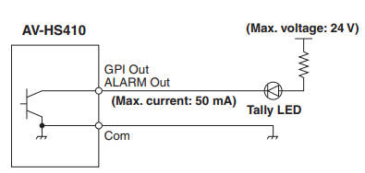

Obrázok – *Vnútorné zapojenie GPI výstupného konektora*

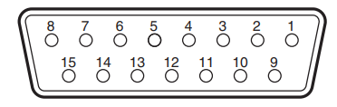

Tabuľka *– Rozloženie signálov v konektore D-SUB 15 pre Panasonic AV-HS410*

Obrázok – D-SUB 15

|  |  |  |  |  |  |  |
| --- | --- | --- | --- | --- | --- | --- |
| Konektor - GPI 1 | | |  | Konektor - GPI 2 | | |
| **Pin** | | **Signál** |  | **Pin** | | **Signál** |
| 1 |  | GPI-Out 1 |  | 1 |  | GPI-Out 10 |
|  | 9 | GPI-Out 9 |  |  | 9 | GPI-Out 18 |
| 2 |  | GPI-Out 2 |  | 2 |  | GPI-Out 11 |
|  | 10 | ALARM Out |  |  | 10 | GPI-Out 19 |
| 3 |  | GPI-Out 3 |  | 3 |  | GPI-Out 12 |
|  | 11 | GPI-In 1 |  |  | 11 | GPI-In 5 |
| 4 |  | GPI-Out 4 |  | 4 |  | GPI-Out 13 |
|  | 12 | GPI-In 2 |  |  | 12 | GPI-In 6 |
| 5 |  | GPI-Out 5 |  | 5 |  | GPI-Out 14 |
|  | 13 | GPI-In 3 |  |  | 13 | GPI-In 7 |
| 6 |  | GPI-Out 6 |  | 6 |  | GPI-Out 15 |
|  | 14 | GPI-In 4 |  |  | 14 | GPI-In 8 |
| 7 |  | GPI-Out 7 |  | 7 |  | GPI-Out 16 |
|  | 15 | GPI-Com |  |  | 15 | GPI-Com |
| 8 |  | GPI-Out 8 |  | 8 |  | GPI-Out 17 |

*Zdroj: ftp://ftp.panasonic.com/provideo/avhs410, december 2018*

## Aktuálne riešenia na trhu

Na trhu je v súčasnej dobe veľa riešení Tally signalizácie no väčšina sú riešené pomocou káblového prepojenia, ktoré je v jednom celistvom zväzku spolu s SDI koaxiálnym káblom alebo optickými vedením (štandardné médiá určené na prenos obrazu na veľkú vzdialenosť). Toto riešenie je využívané najmä pri profesionálnych firmách, kde sú kladené extrémne nároky na spoľahlivosť systému a bezdrôtové riešenie v bezlicenčnom pásme nie je dostatočne spoľahlivé. Bezdrôtové riešenie je výhodnejšie najmä pre začínajúce spoločnosti, kde v rozpočte nie sú financie na drahú kabeláž. Výhodou bezdrôtového riešenia je na druhú stranu zlepšenie pohyblivosti kameraman.

Jedným z ponúkaných riešení na trhu je produkt firmy TallyTec. Firma ponúka systém zložený zo vysielača a prijímača, ktoré medzi sebou môžu komunikovať ako pomocou káblového prepojenia s rozhraním RJ-45, tak pomocou bezdrôtového prenosu na frekvenciách 866 alebo 915 MHz. Výrobca udáva dosah medzi vysielačom a prijímačom okolo dvoch kilometrov. Úlohou prijímača je rozsvietenie buď červeného alebo zeleného svetla. Produkt sa dá kúpiť v sade pre 4, 8 alebo 16 kamier. Vysielač ponúkajú za cenu 599 £ a bezdrôtové prijímač stojí 299 £ za kus. Pri aktuálnom kurze (ku dňu 9.3.2019) by vyšla zostava jedného vysielača a štyroch prijímačov okolo 2100€. [12]

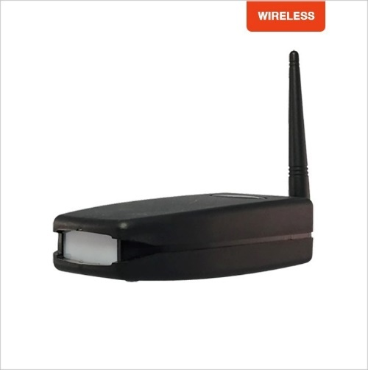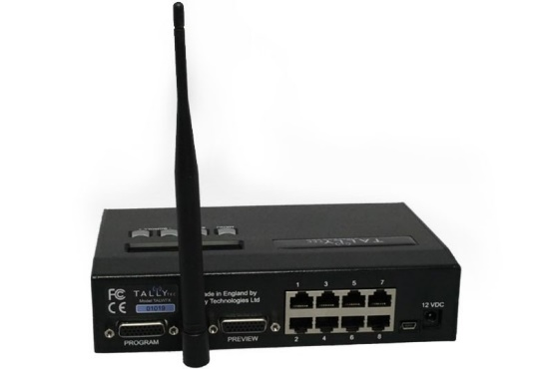

Obrázok – *TallyTec Pro Receivers (vľavo), TallyTec Pro Transmitters (vpravo)*

## Externé zariadenie s Bluetooth modulom

Táto časť systému bude určená pre textovú komunikáciu s kameramanmi. Externé zariadenie bude pomocou Bluetooth technológie prepojené s riadiacou stanicou, ktorá prijaté správy bude rozposielať ďalej signalizačným jednotkám a naopak, správy prijaté od kameramanov budú preposielané na externé zariadenie. Pre jednoduchosť riešenia, je najlepšie voľba zariadenie, ktoré už v sebe integruje Bluetooth modul. Tu prichádzajú do úvahy najmä zariadenia ako prenosný počítač alebo mobilný telefón. Táto práca bude využívať mobilný telefón založený na operačnom systéme Android.

Pre programovanie aplikácií založené na systéme Android môžeme využívať priamo vývojové prostredie od spoločnosti Google, Android Studio, ktoré umožnuje programovať v jazyk Java alebo Kotlin. Prostredie je pravidelne aktualizované pre možnosť využitia najnovších komponentov z operačného systému Android a je dostupné zadarmo. Alternatívne riešenie pre vývoj jednoduchých aplikácií ponúka online vývojové prostredie MIT Inventor. To využíva grafický programovací jazyk, zdrojové kódy sú ukladané v cloudovom úložisku a takisto je k dispozícií zadarmo. Pôvodne toto prostredie vyvinula takisto spoločnosť Google, no v súčasnosti je pod správou  [Massachusetts Institute of Technology](https://sk.wikipedia.org/wiki/Massachusetts_Institute_of_Technology) (MIT), pričom spoločnosť Google poskytuje projektu naďalej svoju podporu. Pretože prácou požadovaná aplikácie nie je náročná, bude vyvíjaná v prostredí MIT inventor. [13] [14]

Aplikácia bude poskytovať na odsolenie dva typy správ. Prvým sú predpripravené správy, z ktorých si užívateľ jednoducho zvolí a následne sa odošle identifikátor danej správy. Toto riešenie prenášania iba identifikátor namiesto celej správy je výhodné najmä pre prenos medzi riadiacou stanicou a signalizačnými jednotkami, pretože počet prenesených bajtov sa násobne zredukuje. Ako druhý typ správ je možnosť napísania vlastnej správy. Tu musí byť nastavený obmedzujúci limit, aby dĺžka správy neprekročila veľkosti zásobníkov a takisto aby sa zmestila na displej signalizačnej jednotky. Aplikácia by mala takisto obsahovať aj možnosť adresovania správ jednotlivým kameramanom. Odoslané a prijaté správy budú zobrazované v konverzačnom dialógu.

## RF komunikačný modul

Hlavnou požiadavkou práce bolo, aby bezdrôtová komunikácia medzi riadiacou stanicou a signalizačnými jednotkami prebiehala v bezlicenčnom ISM pásme. Z analýzy frekvenčných pásiem v predchádzajúcej kapitole bolo rozhodnuté, ž budee systém pracovať na frekvenciách 2,4 - 2,4835 GHz. Na trhu je mnoho výrobcovu poskytujúcich rôzne typy a prevedenia modulov medzi najpoužívanejšie patria moduly od výrobcu HOPERF ktorý poskytuje celú škálu produktov, napríklad modul RFM69HCW pracujúcim na frekvencii 443MHz s funkcionalitou vysielača aj prijímača. [15]

Prácou využívaný komunikačný modul bude od čínskej spoločnosti Chengdu Ebyte Electronic Techology Co.,Ltd, skrátene CDEbyte. Tento výrobca sa zameriava výhradne na výrobu a vývoj RF komunikačných modulov, určených pre komerčné aj nekomerčné využitie. Veľkou výhodou je početná produktová paleta, kde je možné vybrať pre požadované frekvenčné spektrum moduly s rôznymi rozhraniami ako UART, I2C alebo SPI a takisto v rôznych výkonových triedach. Pri moduloch na nekomerčné využitie je výhodou, že výrobca používa unifikované rozmery a rozloženie kontaktov pre rôzne frekvenčné pásma, čo je výhoda aj oproti vyššie spomenutému výrobcovi HOPERF. Táto vlastnosť sa dá uplatniť v prípadoch, kedy využívané pásmo je extrémne rušené, a pre jeho zmenu je možné iba vymeniť používaný modul za iný. Pre prácu bol zvolený modul s označením E34-2G4H20D. Tento modul v sebe obsahuje čip spoločnosti Nordic Semiconductor s označením nRF24L01+. Výrobca modulu CDEbyte poskytuje komplexnú dokumentáciu do celkovému produktu [16], no v prípade potreby podrobnejších informácií je možné siahnuť po originálnej dokumentácií od výrobcu vnútorného čipu na odkaze [17].

Výrobca CDEbyte poskytuje väčšinou svojich modulov ako vzorové kusy, ktoré je možné zakúpiť na ich oficiálnom produktovom účte na internetových portáloch Ebay.com, Aliexpress.com alebo Alibaba.com. Produkty tejto spoločnosti je možné zakúpiť aj na európskom trhu, no tu je treba počítať s nárastom ceny, niekedy to môže byť až trojnásobok pôvodnej hodnoty.

Tabuľka – *Prehľad parametrov modulu E34-2G4H20D*

|  |  |  |
| --- | --- | --- |
| Parameter | Hodnota | Popis |
| Pracovná frekvencia | 2400~2518 MHz | základné nastavenie: 2400 MHz |
| Vysielací výkon | 10~20 dBm | základné nastavenie: 20 dBm (100 mW) |
| Citlivosť prijímača | -102 dBm | pri prenosovej rýchlosti 250 kbps |
| Vzdušná dátová rýchlosť | 250k~2Mbps | základné nastavenie: 250 kbps |
| Dosah | 2500m | Na otvorenom priestranstve, maximálny výkonom, zosilnenie antény 5dBi, prenosová rýchlosť 250kbps |
| Prídavné funkcie | FEC, FHSS |  |
| Konektor antény | SMA-K |  |
| Komunikačné rozhranie | UART | Baudrate: 1200~11520, základný - 9600 |
| Zásobník | 256 bajtov |  |
| Cena | 6 € | Kupované z oficiálnej distribúcie na portály Ebay |

*Zdroj: http://www.ebyte.com/en/product-view-news.aspx?id=146, január 2019*

|  |  |  |  |
| --- | --- | --- | --- |
| Pin | Id | Smer | Funkcia |
| 1 | M0 | IN | M0, M1 slúžia na prepínanie módov modulu |
| 2 | M1 | IN |
| 3 | RXD | IN | UART RX konektor |
| 4 | TXD | OUT | UART TX konektor |
| 5 | AUX | OUT | Konektor generuje impulz pri  prichádzajúcich dátach |
| 6 | VCC | IN | Napájacie napätie |
| 7 | GND | IN | Zem |
| 8, 9, 10 | - | - | Fixačné otvory |

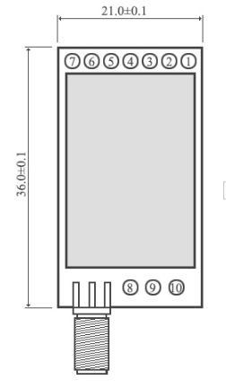 Tabuľka – *Rozloženie a popis konektorov na module E34-2G4H20D* .

Obrázok – *Grafické zobrazenie rozloženia konektorov na module E34-2G4H20D (vľavo)*

## Riadiaca stanica (RS)

Zariadenie má za úlohu kontrolovať zmenu na GPI konektore video-strižne, čo indikuje zmeny kamery, ktorej výstup sa aktuálne využíva a po zistený udalosti tieto údaje spracovať a odoslať pomocou RF komunikačného modulu Ďalšou funkciou zariadenia je vytvorenie brány medzi Bluetooth modulom a RF modulom, pre distribuovanie komunikácie medzi externým zariadením a signalizačnými jednotkami, teda kameramanmi. Zariadenie bude mať takisto implementovaný kontrolný mechanizmus, ktorý bude odosielať obnovovacie správy po uplynutí štyroch sekúnd od poslednej odoslanej správy. Toto riešenie má využitie najmä pri strate signálu z pohľadu signalizačnej jednotky, aby informovala kameramana na problémy v komunikácií alebo chybu riadiacej stanice. Aktuálny návrh systému počíta s šiestimi signalizačnými jednotkami.

Ako mikrokontrolér bol vybraný Atmel Xmega 128A4U, ktorý pre tento typ úloh poskytuje dostatočnú rezervu či už výkonu, pamäte alebo konektorov. Výhoda tejto rezervy je najmä v prípade ďalšieho rozširovania funkcionality, s ktorým sa do budúcnosti počíta. Zariadenie bude napájané pomocou mikro-USB konektora. Využívanie batérií nie je nutné, pretože zariadenie bude vždy umiestnené pri napájacej sieti.

Riadiace jednotka obsahuje D-SUB 15 konektor na prepojenie s video-strižňou.

|  |  |  |  |  |  |
| --- | --- | --- | --- | --- | --- |
| Pin | | Signál | Pin | | Signál |
| 1 |  | GND | 5 |  | Kamera 4 - Ready |
|  | 9 | Kamera 1 - Live |  | 13 | Kamera 5 - Live |
| 2 |  | Kamera 1 - Ready | 6 |  | Kamera 5 - Ready |
|  | 10 | Kamera 2 - Live |  | 14 | Kamera 6 - Live |
| 3 |  | Kamera 2 - Ready | 7 |  | Kamera 6 - Ready |
|  | 11 | Kamera 3 - Live |  | 15 | GND |
| 4 |  | Kamera 3 - Ready | 8 |  | GND |
|  | 12 | Kamera 4 - Live | - | - | - |

Tabuľka – *Rozloženie signálov v konektore D-SUB 15 pre riadiacu stanicu*

|  |  |
| --- | --- |
| Parameter | Hodnota |
| CPU typ | 8-bitový AVR |
| Rýchlosť | 32 MIPS |
| Flash pamäť | 128 kB |
| EEPROM | 2 kB |
| SRAM | 8 kB |
| Počet Vstupno/výstupných pinov | 34 |
| Periférie | 5xUART, 7xSPI, 2xI2C |
| Napájacie napätie | 1,6 - 3,6 V |
| Úsporý réžim | áno |
| Vyhotovenie | 44 TQFP |
| Programovacie rozhranie | PDI |
| PWM výstupy | 16 |

Tabuľka – *Technická špecifikácia mikrokontroléra Atmel Xmega 128A4U*

*Zdroj: https://www.microchip.com/wwwproducts/en/ATxmega128A4U, marec 2019*

### Bluetooth modul

Pre komunikáciu s externým zariadením sme vybrali bezdrôtovú technológiu Bluetooth. Táto technológia je v dobe písania práce pomerne často nasadzovaná do rôznych aplikácií, existuje tak na trhu množstvo modulom, ktoré sa líšia najmä využívanou verziou. Technológia pracuje vo frekvenčnom pásme ISM na frekvenciách 2,4 GHz. Aktuálne najmodernejšia verzia je 5.0. Práca sa zameria na použitie staršieho, no dostačujúceho modulu HC-05 od spoločnosti Guangzhou HC Information Technology Co., Ltd..

|  |  |  |
| --- | --- | --- |
| Parametre | Hodnota | Popis |
| Bluetooth technológia | v2.0 | + EDR |
| Vysielací výkon | max. 6 dBm | možné nastaviť |
| Rozhranie | UART | Baudrate: 9600 - 460800 |
| Prenosová rýchlosť | 2 – 3 Mbps |  |
| Druh modulácie | GFSK |  |
| Napájacie napätie | 4-6 V |  |
| Vysielací prúd | max. 30 mA | pri výkone 6 dBm |
| Komunikačná úroveň | 3,3 V |  |
| Módy | 3 | Master, Slave, Master/Slave |
| Anténa | integrovaná na DPS |  |

Tabuľka – *Technická špecifikácia Bluetooth modulu HC-05*

*Zdroj: http://www.tme.eu/sk/Document/4ffe9322737b5e0fa35af085b97bc22f/HC-05.pdf,   
marec 2019*

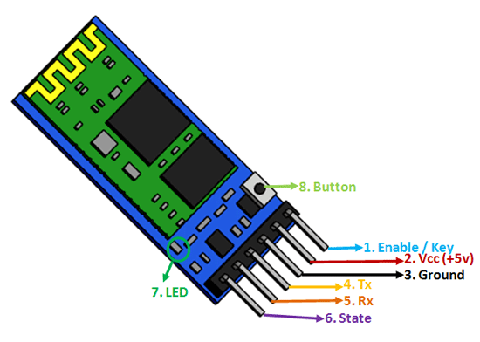Obrázok – *Bluetooth modul HC-05 – fyzické rozloženie kontaktov*

## Signalizačná jednotka (SJ)

|  |  |
| --- | --- |
| Parameter | Hodnota |
| CPU typ | 8-bitový AVR |
| Rýchlosť | 20 MIPS |
| Flash pamäť | 32 kB |
| EEPROM | 1 kB |
| SRAM | 2 kB |
| Počet vstupno/výstupných pinov | 23 |
| Periférie | 1xUART, 2xSPI, 1xI2C |
| Napájacie napätie | 1,8 - 5,5 V |
| Úsporný režim | áno |
| Časovače | 2x8 bit, 1x16 bit |
| Programovacie rozhranie | SPI |
| PWM výstupy | 6 |

Zariadenie bude pripevné na kameru a bude mať za úlohu riadiť a prepájať komunikačný modul, displej, tlačidlá a Tally svetelná signalizáciu. Ako riadiaci článok bol vybraný mikrokontrolér s označením Atmel Mega 328p. Mikrokontrolér je známy najmä z použitia v komerčných prototypových doskách Arduino, kde našiel veľmi široké uplatnenie. Pri návrhu DPS bolo treba brať do úvahy čo najmenšie rozmery a optimálne  rozloženie komponentov a konektorov, pre jednoduché umiestňovanie zariadenia na kameru a takisto na jednoduchú obsluhu z pohľadu kameramana. Doska bude napájaná pomocou mikro-USB konektora. Pri návrhu sa uvažovalo aj s využitím vnútornej batérie, ale po konzultácií s zadávateľom práce bolo dohodnuté vyššie uvedené riešenie a to z dôvodu, že väčšina moderných videokamier obsahuje už integrovaný USB konektor na pripojenie externých zariadení.

Signalizačná jednotka má za úlohu prijímať správy pomocou komunikačného modulu, vyhodnocovať ich korektnosť a pre koho bola správa určená. Prijaté dáta môže niesť dva typy informácií a to buď o aktuálnom stave, ktorá kamera je využívaná, alebo informáciu o textovej správe a to buď vo forme identifikátora správy uloženej v pamäti alebo samotnú textovú správu. Pre možnosť odpovede na správu sú na doske prítomné tlačidlá, ktoré vygenerujú krátku odpoveď. Programová časť zariadenie musí takisto obsahovať kontrolný mechanizmus na aktuálnosť informácií z riadiacej jednotky. Ak správa nepríde dlhšie ako 10 sekúnd zariadenie upozorní kameramana na neaktuálnosť informácií poprípade stratu signálu so riadiacou stanicou.

Tabuľka – *Technická špecifikácia mikrokontroléra Atmel Mega 328p*

*Zdroj: https://www.microchip.com/wwwproducts/en/ATmega328p, marec 2019*

### Tally svetelná signalizácia

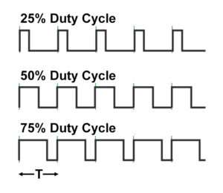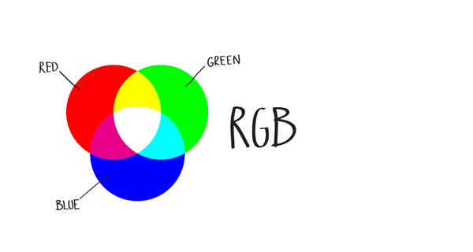Hlavnou úlohou systému je svetelne indikovať na signalizačnej jednotke aktuálne využitie kamery, na ktorej je umiestnená. Pre ľahkú implementáciu bude ako svetelný zdroj využívaná RGB svetelná dióda, ktorá bude pripojená na PWM vývody mikrokontroléra. PWM e skrátená verzia anglického výrazu Pulse width modulation, v preklade Impulzová šírková modulácia. Táto modulácia je založená na zmene striedy (šírky impulzu), čo umožňuje dávkovať množstvo energie, ktorá do zariadenia vstupuje. Pomocou PWM sa dá meniť jas jednotlivých farieb na svetelnej dióde. To je nevyhnutné v prípade, kedy trojfarebná svetelná dióda má vyžarovať celú paletu farieb, namiesto siedmych základných farieb, ktoré vzniknú z kombinácie RGB farieb pri plnom jase.

Obrázok – PWM modulácia (vľavo), RGB - farebná kombinácia (vpravo)

### Tlačidlá

Po prijatí textovej správy na signalizačnú jednotku, pre lepšiu koordináciu a spoluprácu je vhodné implementovať možnosť spätnej väzby od kameramanov. Pre jednoduchosť celého riešenia sú v návrhu použité 3 užívateľské tlačidlá a jedno tlačidlo s funkciou reset. Užívateľské tlačidlá majú funkcie:

1. tlačidlo – Odoslať správu s identifikátorom kamery a hodnotou 0x0F,  
 ktorá reprezentuje textovú odpoveď – „áno“

2. tlačidlo – Odoslať správu s identifikátorom kamery a hodnotou 0xF0,  
 ktorá reprezentuje textovú odpoveď – „nie“

3. tlačidlo – Po zobrazení textovej správy na displeji, bude táto správa   
 zobrazovaná 10 sekúnd. Ak kameraman túto správu prečíta skôr,   
 tlačidlom správu z displeja vymaže.

### Displej

Jedna z požiadaviek na systém, bola možnosť zobrazovania textových správ na signalizačných jednotkách.

Prvým možným riešením je použitie LCD displeja s označením 2x16. Tento displej, ako z označenia vyplýva, zobrazuje šestnásť znakov na riadok, v dvoch riadkoch pod sebou. Každý znak sa skladá z 8x5 pixelov. Výhoda tohto riešenie je veľmi jednoduchá implementácia, naopak nedostatkom je veľké obmedzenie v možnostiach zobrazovania komplikovanejších grafických štruktúr.

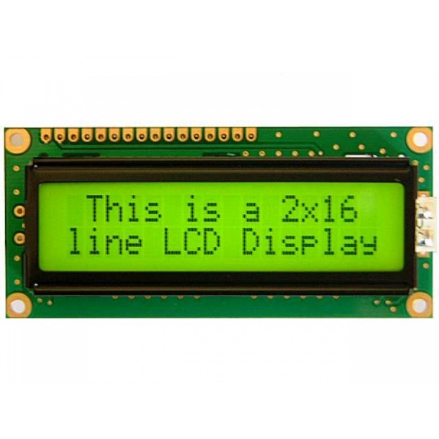

Obrázok – *LCD displej 2x16*

Ako druhé riešenie je možné využiť grafický displej. Ten poskytuje lepšie rozloženie pixelov, pretože všetky pixeli sú pokope, nie je medzi nim medzera ako v prípade 2x16 displeja. Ovládanie displeja je zložitejšie, ale dovoľuje zobrazovať napríklad aj logá alebo komplikovanejšie znaky. Táto práca bude využívať grafický displej, konkrétne monochromatický OLED displej, s uhlopriečkou 1,3 palca a rozlíšením 128x64 pixelov. Použitý displej komunikuje na rozhraní I2C.

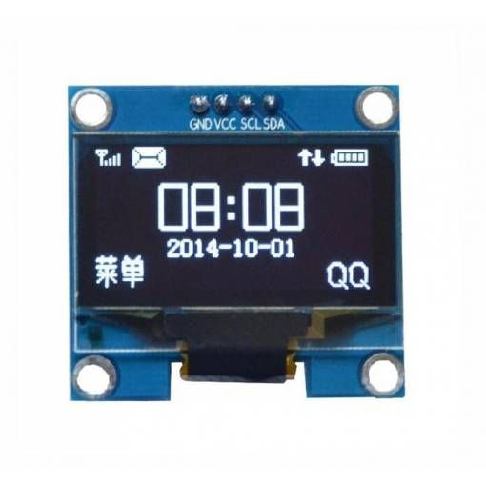 Výhoda použitia displeja s OLED (Organic Light-Emitting Diode) technológiou je, že displeje využívajú na vytváranie obrazu organické elektroluminiscenčné diódy. Tie oproti tekutým kryštálom v LCD nepotrebujú podsvietenie, sami totiž svetlo vytvárajú. Pixel ktorý zobrazuje čiernu farbu nespotrebúva žiadnu energiu. V porovnaní s LCD tak majú OLED zobrazovače výrazne nižšiu spotrebu a takisto vynikajú vysokým jasom. [18]

Obrázok – *OLED grafický displej*

# Implementácia riešenia

Táto časť práce sa bude venovať praktickej zložke návrhu systému. Bude tu opísané prepojenie jednotlivých komponentov analyzovaných v teoretickej časti. Posledná časť kapitoly obsahuje blokovú schému, ktorá popisuje finálny celkový návrh systému aj so základnými informáciami ku každému modulu.

## Riadiaca stanica

Z hľadiska funkcionality je možné riadiacu stanicu rozdeliť do troch programových častí a to zisťovanie zmeny na konektore GPI v zariadení video-strižňa spolu s odoslaním dát, odosielanie správ týkajúcich sa funkčnosti zariadenia a brána medzi RF komunikačným modulom a Bluetooth modulom. Riešenie je navrhnuté na snímanie stavu šiestich kamier na GPI konektore. Schéma, DPS a obsadzovací plán sa nachádzajú v prílohe A.

Na programovanie bolo využité prostredie Atmel Studio a programovací jazyk C. Všetky používané knižnice sú poskytované výrobcom mikrokontroléra a sú dostupné aj s kvalitnou dokumentáciou na oficiálne stránke. Výrobca ku jednotlivým knižniciam poskytuje aj príklady pre ich praktické využitie. [19]

### Kontrola zmeny stavu na GPI konektore video-strižne

Z analýzy rozhrania GPI konektora na video-strižni, ktorá sa nachádza v predchádzajúcej kapitole vyplynulo, že zmena stavu na zariadení je prezentovaná zopnutí tranzistora. Softvér tak bude kontrolovať stav na kontaktoch prepojených s GPI konektorom. Kontrola zmeny bude prebiehať 5 krát za sekundu, čiže každých 200 ms. To v programe zabezpečuje časovač, ktorý sa po dosiahnutí zadaného času resetuje a vygeneruje prerušenie. Obsluha prerušenia načíta stav na portoch, ktorý porovná z posledne uloženým stavom. Ak nastala zmena, aktuálne hodnoty sa uložia. Následne program rozdelí uložené hodnoty do dvoch premenných, prvá reprezentuje kamery, ktoré sa aktuálne využívajú v režime LIVE a druhá, ktoré sú aktuálne v náhľadovom režime READY. Prvú kameru reprezentuje nultý bit v oboch premenných, ktorý v úrovni 0 hovorí o aktívnom využití kamery. Následne sa v programe nastaví príznak CHANGED, zmena využívania kamier.

Odosielanie dát prebieha v hlavnom programe v nekonečnej slučke, kde program kontroluje výskyt daného príznaku a dáta odošle pomocou rozhrania UART na RF komunikačný modul. Po odoslaní sa príznak opäť nastaví do základného stavu NORMAL. Odosielaná správa obsahuje 4 bajty:

1. bajt – obsahuje príznak, aký typ správy bol odoslaný - CHANGED
2. bajt – premenná s aktuálnym využitím kamier - signál LIVE
3. bajt – premenná s aktuálnym využitím kamier - signál READY
4. bajt – ukončovací znak správy

### Odosielanie správ o funkčnosti zariadenia

Pre kontrolu funkčnosti riadiacej stanice a aktuálnosti informácií na signalizačných jednotkách má zariadenie implementovanú funkcionalitu, ktorá v prípade, že za posledné štyri sekundy neboli odoslané žiadne dáta, odošle obnovovaciu správu. Tá bude mať rovnaký formát ako v prípade správy odosielanej na zmenu využívaných kamier. Programová implementácia tejto funkcie je riešená pomocou časovača, ktorý sa reštartuje pri každom odoslaní správy na RF komunikačný modul. V prípade, že časovač dosiahne definovaný časový interval štyroch sekúnd od poslednej správy, vygeneruje prerušenie počas ktorého je nastavený v programe príznak REFRESH. Tento stav sa kontroluje v nekonečnej slučke, kde sa následne odošle na RF komunikačný modul a opäť vráti do základného stavu NORMAL.

### Funkcia brány

Riadiaca jednotka má tvoriť sprostredkovateľa medzi Bluetooth modulom a RF komunikačným modulom, ktorý komunikuje so signalizačnými jednotkami. Ako RF modul, tak aj Bluetooth modul, umožňujú obojsmernú (full-duplex) komunikáciu. Mechanické prepojenie kontaktov oboch modulov nie je možné, pretože riadiaca jednotka využíva komunikačný modul aj na odosielanie vlastných správ signalizačným jednotkám a do budúcnosti sa takisto plánuje odosielanie stavu riadiacej jednotky na externé zariadenie. Z toho vyplýva, že riadiaca jednotka musí prijaté dáta zozbierať, uchovávať a rozdeľovať ich na jednotlivé správy. Až po prijatí a spracovaní celej správy sa tá môže ďalej preposlať. Riadiaca jednotka musí zabezpečiť odosielanie iba jednej správy v daná okamih. Príkladová situácia z pohľadu komunikácie Bluetooth modul na RF komunikačný modul:

Riadiaca jednotka začne prijímať dáta z Bluetooth modulu. Počas prijímania dát sa vygeneruje prerušenie pre kontrolu stavu portov (zisťovanie stavu GPI konektora). Po tejto kontrole sa zistí zmena a vygeneruje sa správa pre signalizačné jednotky. Ak by riadiaca jednotka preposielala prijaté dáta okamžite na RF modul, nastala by pri odoslaní kolízia. Obidve správy by boli odoslané chybne, pretože predchádzajúca správa by nemala ukončenie a nebola by odoslané v celku.

Ošetrenie na odosielanie správ v celku rieši riadiaca jednotka pomocou dvoch zásobníkov pre každý smer komunikácie. Pri prijatí dát sa vygeneruje prerušenie, ktoré presunie dáta z hardvérového zásobníka do softvérového. V nekonečnej slučke sa kontroluje, či sú dostupné nové dáta v softvérovom zásobníku. Ak by dáta neboli dostupné, program pokračuje sa presunie na inú činnosť v nekonečnej slučke, kde sa po istom čase opäť vráti ku kontrole dostupnosti dát. Ak dáta prítomné sú, presunú sa zo zásobníka do poľa, ktoré reprezentuje jednu správu. V prípade že presúvaný znak je koncový znak komunikácie, zariadenie danú správu okamžite prepošle.

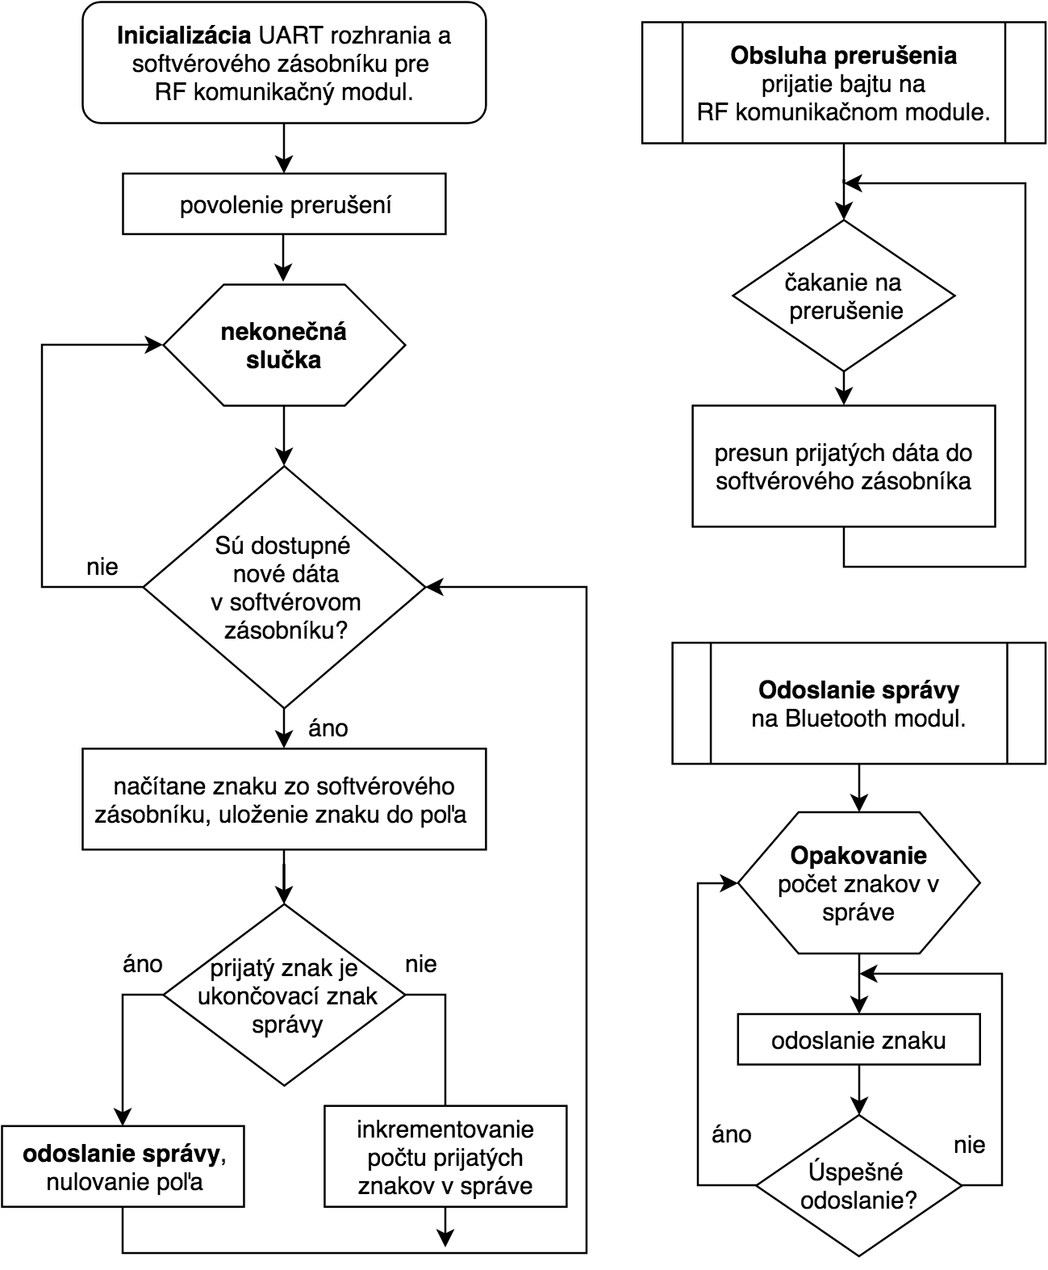

Obrázok – *Vývojový diagram – Riadiaca stanica – brána Bluetooth, RF komunikačný modul*

## Signalizačná jednotka

Jednotka má za úlohu spracovať dáta prijaté prostredníctvom RF komunikačného modulu a poskytovať možnosť odpovede na textové správy. Po prijatí korektnej správy, ktorá nesie informáciu o zmene Tally signálu na zariadení videostrižňa, jednotka musí vyhodnotiť, či obrazový výstup danej kamery nie je aktuálne využívaný. Ak sa zmena týka kamery, jednotka musí svetelne indikovať druh využívania (Live alebo Ready) a takisto musí prijaté dáta o zmene preniesť na grafický displej. Ďalší typ prijatých dát môže niesť krátku textovú správu poprípade jej pri predefinovaných správach jej identifikátor. Zariadenie musí rozpoznať o aký typ správy sa jedná, či je správa určená pre danú jednotku a správu zobraziť na displeji. Odstránenie správy z displeja prebehne automaticky po desiatich sekundách, alebo pomocou stlačenia tlačidla na zariadení. Navrhnutý systém má funkcionalitu, kedy pre dôveryhodnosť informácií riadiaca jednotka odosiela v časovom intervale štyri sekundy minimálne jednu správu. Program tak musí kontrolovať posledný čas prijatia dát a v prípade, že dáta neprídu v časovom intervale desiatich sekúnd, jednotka upozorní na tento stav rozblikaní modrej diódy. Schéma a DPS sú umiestnené v prílohe B.

Hlavný program je tvorený úvodnou inicializáciou a nekonečnou slučkou, v ktorej sa testuje, či nie je dostupná nová správa, či zariadenie má aktuálne informácie alebo program nezaznamenal neočakávaný stav. Generovanie nových udalostí prebieha pomocou prerušení.

### Popis využitých prerušení

Program obsahuje obsluhu prerušení pre:

* Prijatie nových dát cez RF komunikačný modul - ISR(USART\_RX\_vect)

Program pri obsluhe prerušenia resetuje časovač počítajúci čas od poslednej prijatej správy a načíta prijatý znak do lokálne premennej. Tá sa kontroluje, či neobsahuje koncový znak správy. V prípade že znak je ukončovací, inkrementuje sa globálna premenná, ktorá hovorí o celkovom počte nových nespracovaných správ. Poslednú časť obsluhy prerušenia tvorí vloženie prijatého znaku do kruhového zásobníka, z ktorého sú správy spracovávané.

* Časovač pre kontrolu času prijatia poslednej správy - ISR(TIMER0\_COMPA\_vect)

Táto časť programu funguje na princípe časovača, ktorý sa pri každom prijatom bajte reštartuje. Pretože použitý mikrokontrolér má iba jeden 16 bitový časovať, ktorý môže byť využitý na dôležitejšie funkcie, bol využitý 8 bitový časovač – najvyššia možná hodnota 255. Pracovná frekvencia mikrokontroléra je 12 MHz z čoho vyplýva, že časovač bez ďalších úprav, by generoval prerušenie približne každých dvadsať mikrosekúnd (výpočet č.1). Pre dosiahnutie požadovaného časového intervalu desiatich sekúnd je nutné pri nastavovaní časovača využiť frekvenčnú deličku hodinového signálu. Najvyššia poskytovaná hodnota je 1024. Pretože ani po tejto úprave nie je časový interval dostačujúci, bola použitá 16 bitová nezáporná premenná - timerx\_T0 a 16 bitová konštanta -WATCHDOG\_ISR\_CNT. Premenná je pri každom vyvolaní prerušenia inkrementovaná a následne porovnávaná s konštantou, ktorá nesie vypočítanú hodnotu pre interval desať sekúnd. Hlavná obsluha prerušenia je vykonávaná až v prípade, kedy inkrementovaná premenná je väčšia ako definovaná konštanta. Pre dosiahnutie požadovaného časového intervalu boli nastavené hodnota generovania prerušenia na časovači na 0x93 (OCR0A) a porovnávacia konštanta 0x0320 (výpočet č. 2). Ukážka kódu:

void setup\_T0\_WD() //Inicializácia časovača

{

TCCR0A = 0x2; //Režim CTC, generovanie prerušenia pri zhode s OCR0A

TCCR0B = 0x5; //Nastavenie frekvenčnej deličky na hodnotu 1024

OCR0A = WATCHDOG\_ISR\_CMP; //konštanta WATCHDOG\_ISR\_CMP = 0x93

TIMSK0 |= (1 << OCIE0A); //Povolenie generovania prerušenia

}

ISR(TIMER0\_COMPA\_vect) //Obsluha prerušenia pri zhode s OCR0A

{

timerx\_T0++; //Inkrementovanie premennej

if (timerx\_T0 >= WATCHDOG\_ISR\_CNT)//Pri splnení podmienky sa vykoná hlavná

{ //obsluha prerušenia

watchdog = true; //Nastavenie chyby neprijatia dát

timerx\_T0 = 0; //Reštartovanie premennej časovača

}

}

Výpočet č. 1:

$$\frac{OCR0A [ hodnota, pri ktorej časovač generuje prerušenie] }{F_{CPU }[pracovná frekvencia mikrokontroléra- Hz]}= \frac{255}{12 000 000}=21,25 μs$$

Výpočet č. 2:

$$\frac{OCR0A × WATCHDOG_ISR_CNT}{\frac{F_{CPU }}{frekvenčná delička}}= \frac{147 × 800}{\frac{12 000 000}{1024}}≅10 s$$

* časovač pre vymazanie zobrazovanej správy na displeji - ISR(TIMER2\_COMPA\_vect)

Po zobrazení správy na displeji, bude text odstránený buď automaticky po uplynutí desiatich sekúnd alebo manuálne, stlačením užívateľského tlačidla. Automatické vymazanie je riešené pomocou časovača, ktorý ale ako v predchádzajúcej kapitole, nemá potrebnú bitovú šírku pre požadovanú časovú hodnotu pri pracovnej frekvencii mikrokontroléra 12 MHz. Pre ošetrenie problému bol využitý rovnaká postup ako v prípade prerušenia - časovač pre kontrolu času prijatia poslednej správy. O tom či správa má byť zobrazovaná na displeji nesie informáciu globálna premenná. Po uplynutí časového intervalu sa táto premenná nastaví na logickú úroveň nula, displej sa vymaže a zobrazia sa na ňom číselné informácie o využívaní kamier.

* kontrola stačenia užívateľských tlačidiel - ISR(PCINT0\_vect)

Pre potreby možnosti reagovania na prijaté správy, signalizačná jednotka obsahuje štyri užívateľské tlačidlá, z ktorých jedno má funkciu reštartu mikrokontroléra. Pre kontrolu stlačenia zvyšných troch tlačidiel je využité prerušenie, ktoré sleduje zmenu logických úrovní na porte – PinChangeInterupt. Prerušenie je samostatne povoľované pre jednotlivé piny. Vektor prerušenia nesie informáciu o zmene stavu na celom porte, nie na konkrétnom vstupe. V obsluhe prerušenia tak musí byť zahrnutá identifikácia, na ktorom vstupe zmena nastala. Pretože prerušenie by bolo generovaná pri jednom stlačení tlačidla dva razy, prvá zmena pri stlačení, druhá pri pustení tlačidla, musí obsluha prerušenia obsahovať mechanizmus na zistenie o akú zmenu sa jednalo. V aktuálnom riešení sa počíta iba so stlačením jedného tlačidla v daný okamih, no pre budúcnosť je možné jednoducho implementovať riešenie aj v prípade stlačenia rôznych kombinácií tlačidiel.

Mechanizmus na zisťovanie, ktoré tlačidlo bolo stlačené po vygenerovaní prerušenia:

*uint8\_t* changedbits; //Inicializácia lokálnej premennej

*uint8\_t* intreading = BUTTON\_PIN & 0x7; //Vyčítanie stavu príslušného portu,  
//vymaskovanie pinov, na ktoré sú tlačidlá //pripojené, uloženie hodnoty do lokálnej //premennej

changedbits = intreading ^ portbhistory; //Použite logickej operácie XOR medzi   
//aktuálny stavom pinov a posedným uloženým //stavom

portbhistory = intreading; //Uloženie aktuálneho stavu do globálnej   
//premennej

switch(changedbits){ //Testovaná premenná nesie informáciu,

… //ktoré tlačidlo bolo aktuálne stlačené

}

Tabuľka – *Prevodová schéma pre stlačenie tlačidla na signalizačnej jednotke*

|  |  |  |  |  |  |  |  |  |
| --- | --- | --- | --- | --- | --- | --- | --- | --- |
| **Hodnota - changedbits** | **0** | **1** | **2** | **3** | **4** | **5** | **6** | **7** |
| *Tlačidlo 1* |  | **X** |  | X |  | X |  | X |
| *Tlačidlo 2* |  |  | **X** | X |  |  | X | X |
| *Tlačidlo 3* |  |  |  |  | **X** | X | X | X |

Odosielaná správa obsahuje 4 bajty:

1. bajt – obsahuje príznak, aký typ správy bol odoslaný - RESPONSE
2. bajt – informácia o tam, ktorý kameraman odoslal správu
3. bajt – odpoveď na správu – Áno - 0x0F / Nie – 0xF0
4. bajt – ukončovací znak správy

### Popis hlavnej slučky programu

Ako bolo už vyššie opísané, nastavovanie premenných indikujúcich zmenu stavu systému je riešené pomocou prerušení. Kontrolovanie a vykonávanie týchto zmien prebieha v nekonečnej slúžke, ktorú predchádza úvodná inicializácia komponentov. Ako prvé sa v slučke kontroluje či má systém aktuálne údaje, prichádzajúce v pravidelných intervaloch. Ak systéme dostáva pravidelné aktualizácie, prebehne kontrola, či sa v zásobníku nachádzajú novo prijaté správy. V prípade pozitívneho nálezu, sa načíta prvý bajt, ktorý nesie informáciu o aký typ správy sa jedná. V prípade že správa nesie informáciu o zmene vyžitia obrazového výstupu kamery, prijaté dáta budú spracované a uložené do globálnych premenných CAM\_LIVE a CAM\_READY, podľa ktorých sa aktualizuje svetelná signalizácia, tvorená RGB diódou. Posledný úkon je aktualizovanie číselnej informácie na displeji o používaných kamerách. V prípade, že na displeji je zobrazovaná správa od režiséra, tento krok sa preskočí. Ak prijatá správa nesie textovú informáciu od režiséra, dátový obsah správy sa spracuje a text sa zobrazí na displeji. Ak sa na displeji ešte nachádza správa prijatá v minulosti, prepíše sa najnovšie prijatou. Po zobrazení textu sa reštartuje časovač na automatické mazanie správy z displeja. Ďalší stav ktorý môže nastať je prijatie správy, ktorú odoslal iný kameraman na réžiu alebo prijatie neznámych dát. V takom prípade, program hľadá najbližší ukončovací znak správy a predchádzajúce bajty budú zahodené. 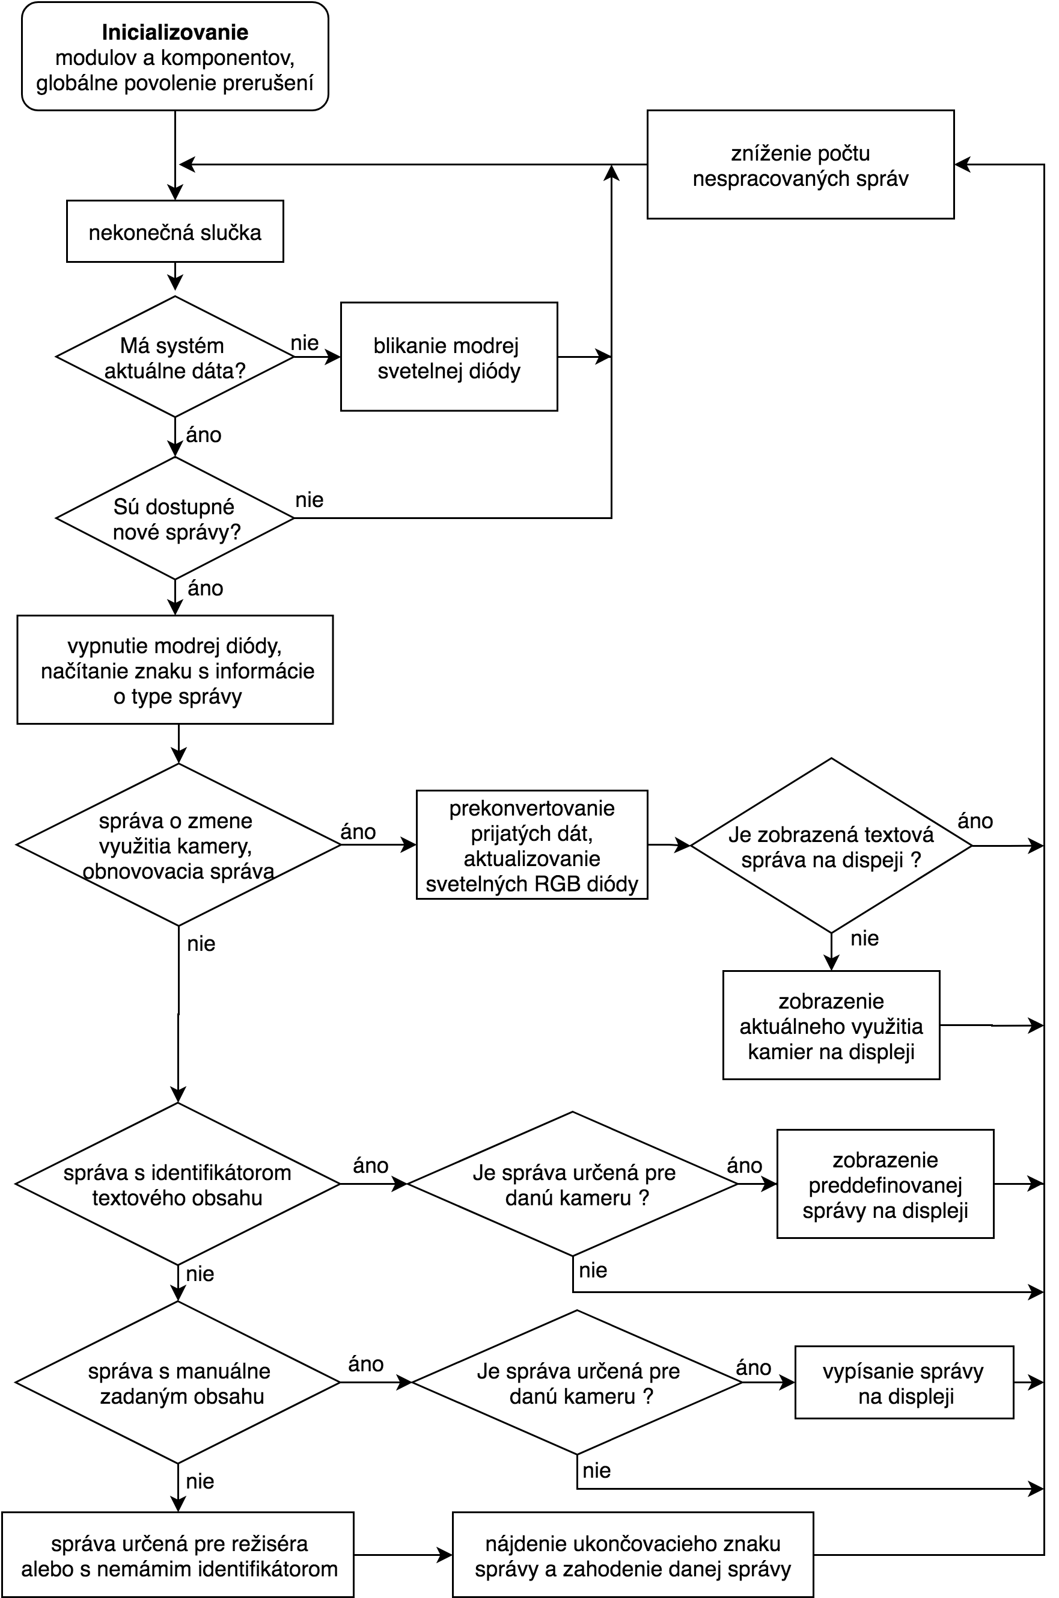

Obrázok – *Vývojový diagram – Signalizačná jednotka – Hlavná slučka programu*

### Zobrazovanie správy na displeji

Práca využíva grafický OLED displej komunikujúci s mikrokontrolérom prostredníctvom rozhrania I2C. Pre implementáciu komunikácie na tomto rozhraní boli použité oficiálne knižnicu od spoločnosti Atmel. Odkaz na sa nachádza tu [21]. Pre komunikáciu s displejom sme využili verejne dostupnú knižnicu SSD1036, ktorá bola upravená z programovacieho jazyku C++ na jazyk C, nachádzajúcu sa na portáli GitHub [22]. Táto knižnica v sebe zahŕňa metódy pre spracovanie binárnych dát na zobrazenie v grafickej podobe na displeji. Je tu možné využiť rôznych typy písma alebo metódu pre zobrazovanie loga. Pre potreby práce bola táto knižnica ešte dodatočne upravovaná, pre nesúlad v zápise do registrov displeja a takisto metódy zobrazovania znakov boli prispôsobené alebo vytvorené nové.

Obrázok Zobrazenie správy a čísiel.

Obrázok – Zobrazovanie na OLED grafickom displeji – textová správa (vpravo), Tally (vľavo)

## RF komunikačný modul

Komunikačný modul E34-2G4H20D ponúka možnosť nastavenia modulu do štyroch operačných režimov. Tie sú nastavované pomocou konektorov M0 a M1, kde je pripojená buď logická nula alebo jednotka. V prvom režime je zariadenie stále aktívne, čo je veľmi vývodné najmä pre rýchlu odozvu ale nevýhodou je vyššia spotreba energie. Nastavenie pre tento režim je privedenie logickej nuly na oba nastavovacie konektory. V druhom režime zariadenie využíva technológiu preskakovania medzi frekvenciami bez nutnosti nastavovania od užívateľa, tretí režim je zameraný na úsporu energie. Posledný režim je zameraný na nastavovanie parametrov komunikačného modulu, obidva konektory M0 a M1 sú nastavené na logickú úroveň jedna. V tomto režime je pomocou UART rozhrania možné načítať a zmeniť parametre modulu [18].Parametre, ktoré modul umožňuje zmeniť sú:

* UART komunikácia – Bitrate a parita
* Prenosová rýchlosť medzi komunikačnými modulmi
* Vysielací výkon a zvolenie kanálu
* zvolenie špecifickej adresy pre vymedzenie komunikácie, v prípade zvolenia nuly je zariadenie v režime broadcast
* povolenie FHSS a FEC
* čas na znovu preposlanie správy, ak nepríde potvrdenie

Výrobca pre uľahčenie nastavovania modulu ponúka UART – USB prevodník, spolu so softvérom pre operačný systéme Microsoft Windows, v ktorom je možné pomocou grafického rozhrania vykonať nastavenie parametrov. Program ponúka taktiež možnosť načítania aktuálnych parametrov z modulu. Bližšie informácie o softvéry sa nachádzajú na odkaze [17].

Výhoda externého nastavenie parametrov zariadenia, bola využitá aj v tejto práci a to najmä pre zjednodušenie kódu programu ako riadiacej stanice tak aj signalizačnej jednotky, pretože pre nastavovanie parametrov programovo by bolo nutné vytvárať osobité metódy. Nevýhodou je absencia zmeny parametrov počas behu programu, čo ale v aktuálnom nasadení projektu nie je potrebné. Pre prácu boli zvolené parametre podľa obrázku pod textom.

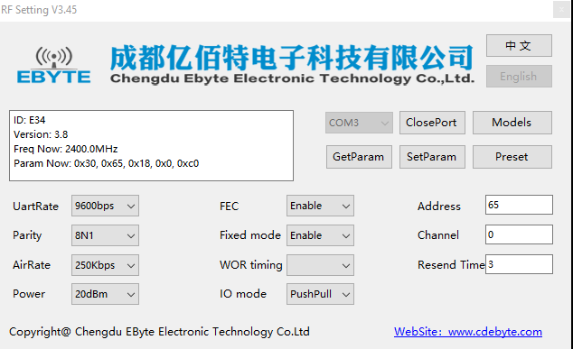

Obrázok – *Program RF Setting – nastavovanie RF komunikačného modulu*

## Android aplikácia

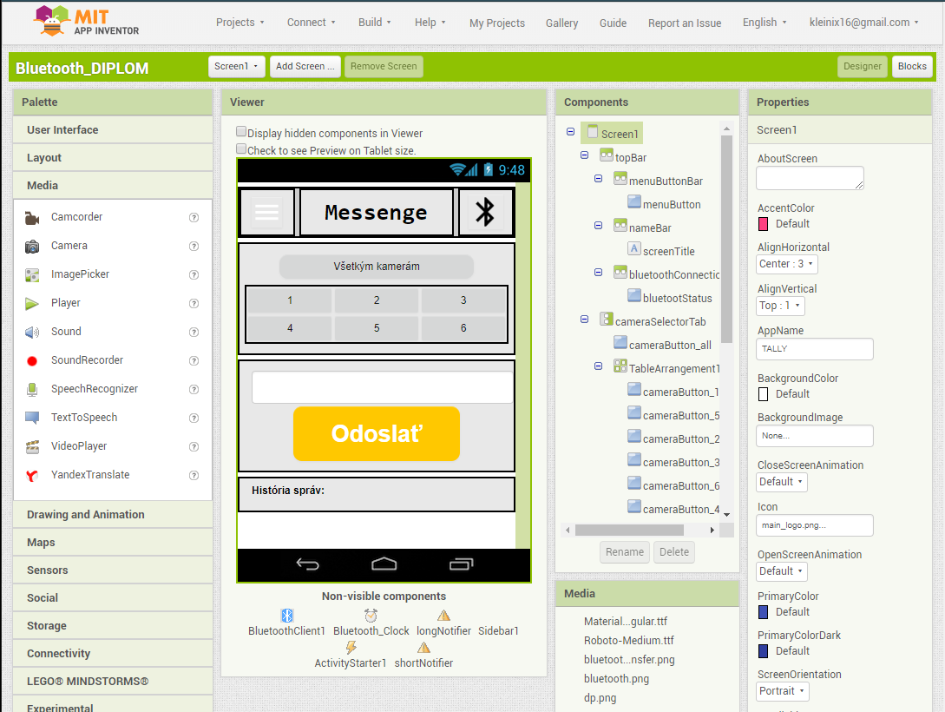Pre vývoj Android aplikácie bolo zvolené prostredie MIT Inventor, dostupné pomocou webového prehliadača na oficiálnej stránke [23], kde je nutné prihlásiť sa pomocou emailového konta. Prostredie pre vývoj aplikácie je rozdelené na dve hlavné časti. Prvá sa zameriava na grafický dizajn aplikácie a pridávanie funkčných komponentov aplikácie. Pri grafickom návrhu je na výber z rôznych predpripravených komponentov ako napríklad tlačidlo, textové pole, rolovací zoznam a veľa ďalšieho. Tieto prvky môžeme združovať do skupín, kde pre všetky obsiahnuté prvky môžeme nastavovať rovnaké vlastnosti. Ďalej je tu ponúknuté pridávanie funkcionality ako napríklad využívanie senzorov, pridávanie prepojení na iné aplikácie alebo práca s médiami. V prípade, ak základná ponuka neobsahuje požadovaný komponent je možné importovať prídavné moduly z externej databázy, ktorá sa takisto nachádza na oficiálne stránke. Táto práca využíva z funkcionálnych komponentov Bluetooth klienta, časovač, notifikačné upozornenia a externý modul z s bočným menu.

Obrázok – *Aplikácia MIT Inventor – tvorba grafického dizajnu*

Vytvorená aplikácia obsahuje štyri rôzne okná, medzi ktorými je možné prepínať sa pomocou bočného výsuvného menu. Pretože medzi všetkými oknami je potrebné zdieľanie Bluetooth klienta, prepínanie medzi oknami je riešené skrývaním a zobrazovaním komponentov na v okne.

Ponúkané okná aplikácie:

* Messenge – okno na odosielanie predpripravených správ
* Text messenge – okno na odosielanie napísaných textových správ
* Settings – okno obsahujúce prostriedky na pripojenie sa k Bleutooth zariadeniu
* Information – informatívne okno s popisom aplikácie

Programovanie funkcionality aplikácie je riešené pomocou systému blokov, kde jednotlivé bloky do seba zapadajú. Na ľavej strane prostredia, máme ponuku, ktorá obsahuje základné logické prvky ako napríklad cykly, podmienky, logické operátory alebo premenné. Pod touto množinou sú nižšie umiestnené komponenty, ktoré sme využili pri dizajnovaní aplikácie ako napríklad tlačidla alebo Bluetooth klient.

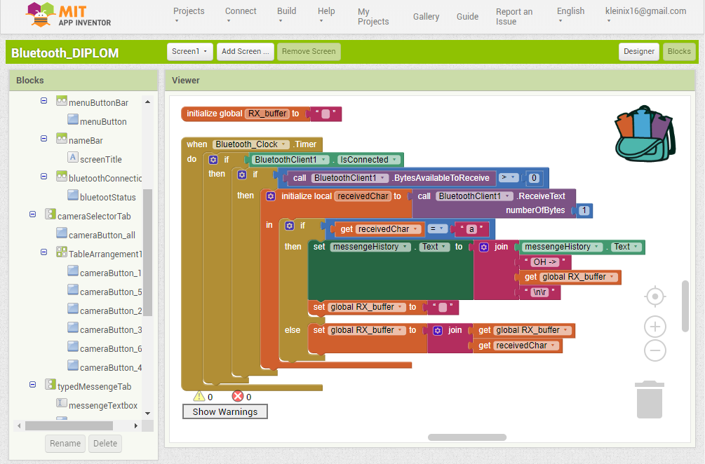Príklad prijímania a zobrazovania dát z Bluetooth klienta:

Obrázok *– Aplikácia MIT Inventor – programovanie pomocou blokov*

Programovanie pomocou blokov využíva rovnaké programovacie postupy ako v prípade zápisu do textovej podoby. Na začiatku je definovaná globálna premenná RX\_buffer – zásobník na prijaté dáta. Kontrola či sú nové dáta dostupné prebieha pomocou časovača Bluetooth\_clock v pravidelnom intervale. Ďalej nasleduje kontrola, či Bluetooth klient má stále prepojenie s Bluetooh zariadením. V prípade kladného výsledku, program skontroluje dostupnosť nových dát. Ak dáta prítomné sú, program načíta jeden bajt – znak, zo hardvérového zásobníku do lokálnej premennej. Ten sa kontroluje na prítomnosť koncového znaku správy –znak s ASCII kódom 0xFF. Ak prijatý znak nebol koncový, uloží sa do zásobníka RX\_buffer a pokračuje sa v načítaní ďalšieho znaku. Ak znak bol koncový, do konverzačného poľa sa vpíše predchádzajúca história plus obsahu zásobníka, čiže aktuálna prijatá správa. Zásobník sa po zobrazení správy vynuluje.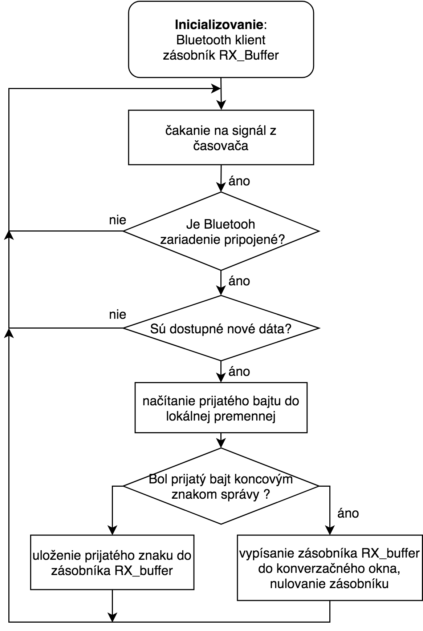

Obrázok - *Vývojový diagram – Android aplikácia – Prijímanie dát pomocou Bluetooth klienta*

## Bloková schéma vyplývajúca z riešenia práce

Obrázok  *- Bloková schéma vyplývajúca z návrhu systému*

## Obaly

Pretože práca je súčasťou reálneho projektu, ktorý má byť nasadený do prevádzky, musia byť DPS umiestnené do ochranného obalu. Na obal pre riadiacu stanicu neboli kladené veľké nároky, pretože zariadenie bude vždy bezpečne uložené v boxe spolu s video-strižňou. Obal pre signalizačné jednotky vyžadoval pri návrhu uvažovanie o tom, ako toto zariadenie bude uchycované, respektíve kde na kamere bude najlepšie dostupné. Finálne riešenie využíva malú guľovú hlavu pripevňujúcu sa ku kamere pomocou štandardizovanej ¼ palcovej skrutky.

Ako cenovo dostupné riešenie pre vytvorenie obalov bolo využitie 3D tlače s použitím materiálu PLA (termoplast Polylaktid). Pre návrh bol využitý program Fusion 360 od spoločnosti Autodesk. Program umožňuje pokročilý návrh trojdimenzionálnych objektov určených nie len pre tlač ale aj pre využitie v priemysle, kde poskytuje možnosť testovania odolnosti materiálu. Ďalšou výhodou využitia 3D tlače je rýchlosť výroby, ľahkosť výsledného produktu a pomerne dobrá možnosť dodatočných úprav produktu.

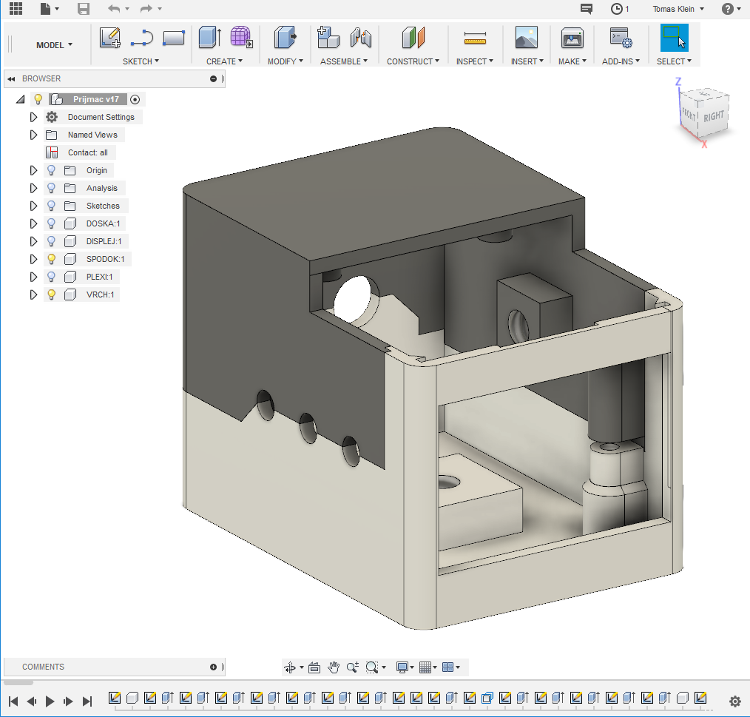

Obrázok – *Aplikácia Fusion 360 – 3D návrh obalov*

# Testovanie a nasadenie riešenia

Testovanie prebiehalo na vo viacerých fázach počas celej tvorby systému. Prvotné skúšky prebiehali pri výbere RF komunikačného modulu. Tu boli medzi sebou porovnávané viaceré produkty, najmä od spoločnosti CDEbyte a HOPERF. Dôležitým faktorom bola spoľahlivosť prenosu, zabezpečenie spojenia ale aj cena a možnosť výmeny modulu za iný bez nutnosti návrhu novej DPS – rozloženie konektorov musel byť rovnaké. Prvotné testovanie modulu E34-2G4H20D prebiehalo na dosah komunikácie medzi dvoma modulmi pri plnom výkone a najnižšej vzdušnej prenosovej rýchlosti. Bezproblémový prenos bol dosiahnutý na vzdialenosť približne 2 km na otvorenom priestranstve a okolo 400 až 500 metrov v zastavanom priestranstve. Návrh a zadanie práce vyžaduje komunikáciu minimálne medzi troma modulmi, preto ďalšie testovanie bolo zamerané na spoľahlivosť a riešenie kolízií správy pri prenose. Komunikačné moduly boli počas testovania nastavené do režimu broadcast (vysielania pre všetkých) a nastavené v móde 1, kedy zariadenie je neustále aktívne. Výsledok testu s troma modulmi bol viac ako uspokojivý, všetky prenášané správy boli doručené. Kolízia nenastala a správa ktorá bola odoslaná počas neustáleho prenosu dát iným zariadeným vyčkala, až sa prenosové pásmo uvoľní. Posledná fáza testovania prebiehala počas testovacej prevádzky na reálnom systéme – signalizačné jednotky obsahovali finálny softvér no neboli ešte uložené v obaloch. Počas skúšobnej prevádzky bolo použitých až päť signalizačných jednotiek. Tu boli odhalené programové chyby, ako napríklad zlá implementácia kruhového zásobníka. Po opravení všetkých nájdených chýb, systém dokázal fungovať bezchybne po dobu celého testovania. Nastaveniami na komunikačnom module počas testovacej prevádzky: vzdušná prenosová rýchlosť 250 kbps,  vysielací výkon 100mW, vzdialenosť medzi modulmi maximálne 100metrov v zatvorenom priestranstve. Do budúcnosti sa plánuje testovanie zvyšovania prenosovej rýchlosti až do rýchlosti 2 Mbps, čo v prípade stabilného spojenia by malo za následok možnosť implementovania prenosu aj iných typov správ.

# Záver

Cieľom diplomovej práce bolo vytvoriť funkčný systému určeného na komunikáciu medzi režisérom a kameramanmi. Systému musí obsahovať jednu riadiacu stanicu a minimálne dve signalizačné jednotky. Rádiový prenos má byť realizovaný v pásme ISM.

Teoretická časť práca obsahuje krátke zhrnutie právnych prepisov pre bezdrôtovú komunikáciu a popisuje rozdelenie frekvenčného spektra. Obsahuje takisto súhrnné výpisy frekvenčnej tabuľky pre najpoužívanejšie pásma s popisom špecifikácií pre ich využitie. Ďalšia časť práce sa venuje analýze riešenia, kde v úvode je zobrazená bloková schéma, z ktorej celý návrh systému vychádza a takisto je popísaná aktuálna situácia podobných produktov na trhu. V kapitole sú rozoberané rôzne možnosti riešenia systému a práca sa tu zaoberá výberom technických prostriedkov, napríklad je tu popísaný výber mikrokontrolérov, komunikačného modulu alebo displeja. Implementačná časť práce sa venuje programovému riešeniu pre jednotlivé moduly. Sú tu popísané najdôležitejšie algoritmy a postupy využité pri riešení. Záver kapitoly obsahuje blokovú schému vyplývajúcu z návrhu a implementácie riešenia.

Hlavné ciele práce boli dosiahnuté, bol vytvorená funkčný systém, ktorý po úspešnej testovacej fáze je pripravený na nasadenie do prevádzky. Pri návrhu boli zohľadnené najmä finančné možnosti zadávateľa a možnosť ďalšieho vývoja systému. V softvérovej časti sa podarilo úspešne aplikovať nástroje, pre zdieľanie jedného komunikačného modulu pre viacero účelov. Vývoj Android aplikácie zastal vo verzií alfa, aplikácia obsahuje len základnú funkcionalitu bez výraznejšej kontroly. Tento stav je nastal po konzultácií zo zadávateľom a v najbližšej dobe sa uvažuje o vytvorení komplexnejšej aplikácie, ktorá by umožňovala viaceré funkcie. Plánuje sa tu zo zasielaním informácií o stave video-strižne do aplikácie a rozšírením možnosti zasielania správ na signalizačné jednotky. Ako možnosť pre ďalší vývoj prichádza do úvahy vytvorenie možnosti komplexnejšej odpovede zo strany kameramana. To by bolo možné dosiahnuť s využitím aktuálnych DPS s užívateľskými tlačidlami, iba obmenou softvéru. Ďalšie plánované vylepšenia by sa mohli týkať riadiacej stanice, ktorá by pomocou ďalších rozhraním sa viac integrovala so zariadením video-strižňa. Tu prichádza do úvahy možnosť ovládania samotnej video-strižne pomocou RS422 rozhrania.

Referencie na obrázky

Obrázok 1 - *Rozdelenie svetu na regiónov podľa ITU*

Obrázok 2 – *Zariadenie videostrižňa - Panasonic AV-HS410*

Obrázok 3 – *Vnútorné zapojenie GPI výstupného konektora*

Obrázok 4 – D-SUB 15

Obrázok 5 – *TallyTec Pro Receivers (vľavo), TallyTec Pro Transmitters (vpravo)*

Obrázok 6 – *Všeobecná bloková schéma*

Obrázok 7 – *Grafické zobrazenie rozloženia konektorov na module E34-2G4H20D (vľavo)*

Obrázok 8 – *Bluetooth modul HC-05 – fyzické rozloženie kontaktov*

Obrázok 9 – *LCD displej 2x16*

Obrázok 10 – *OLED grafický displej*

Obrázok 11 – *Vývojový diagram – Riadiaca stanica – brána Bluetooth, RF komunikačný modul*

Obrázok 12 – *Vývojový diagram – Signalizačná jednotka – Hlavná slučka programu*

Obrázok 13 – Zobrazovanie na OLED grafickom displeji – textová správa (vpravo), Tally (vľavo)

Obrázok 14 – *Program RF Setting – nastavovanie RF komunikačného modulu*

Obrázok 15 – *Aplikácia MIT Inventor – tvorba grafického dizajnu*

Obrázok 16 *– Aplikácia MIT Inventor – programovanie pomocou blokov*

Obrázok 17 - *Vývojový diagram – Android aplikácia – Prijímanie dát pomocou Bluetooth klienta*

Obrázok 18 *- Bloková schéma vyplývajúca z návrhu systému*

Obrázok 19 – *Aplikácia Fusion 360 – 3D návrh obalov*

# Prílohy

## Príloha A: Riadiace stanica

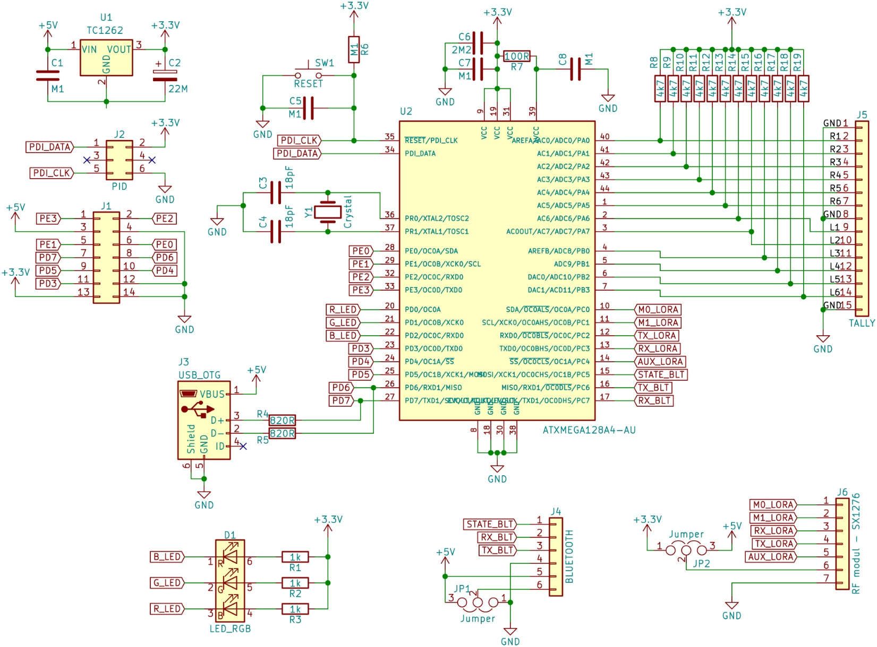

*Obvodová schéma*

Obrázok 1 - ***Rozdelenie svetu na regióny podľa ITU.****Obvodová schéma*

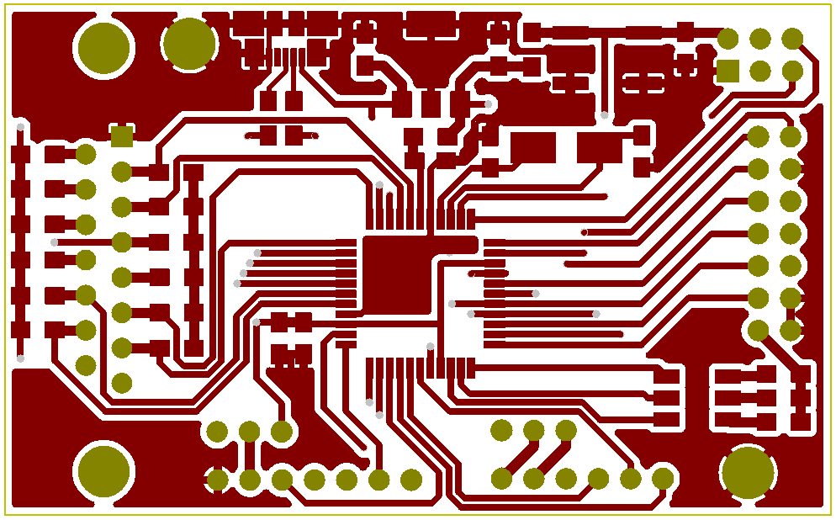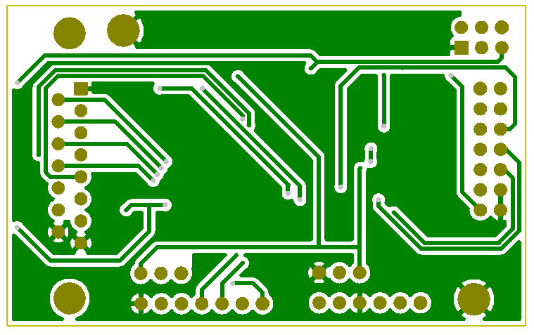

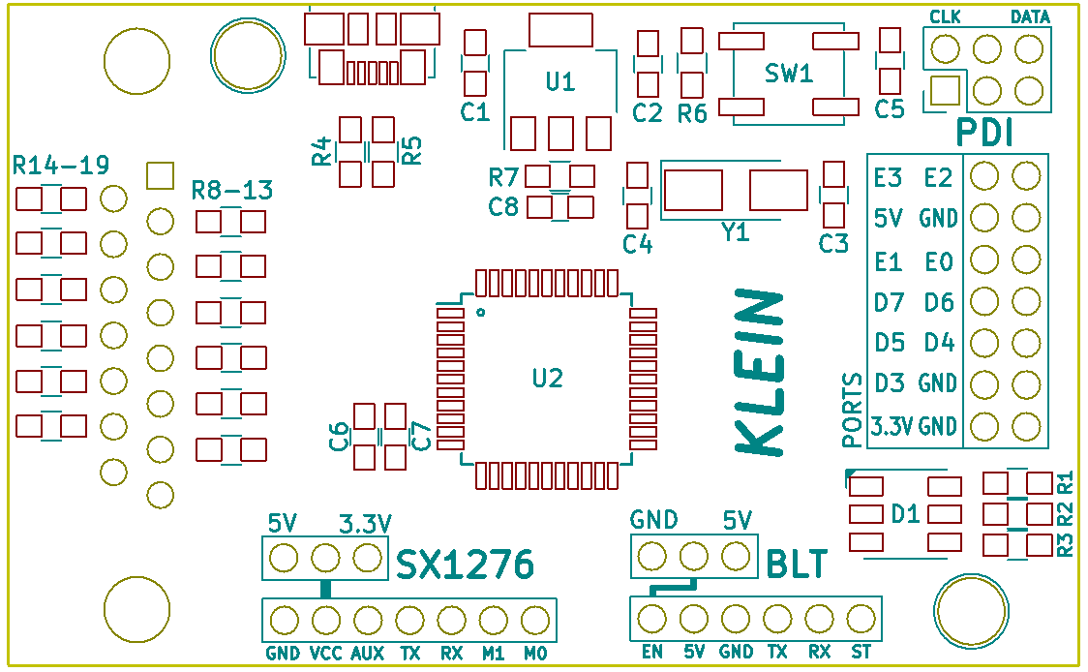

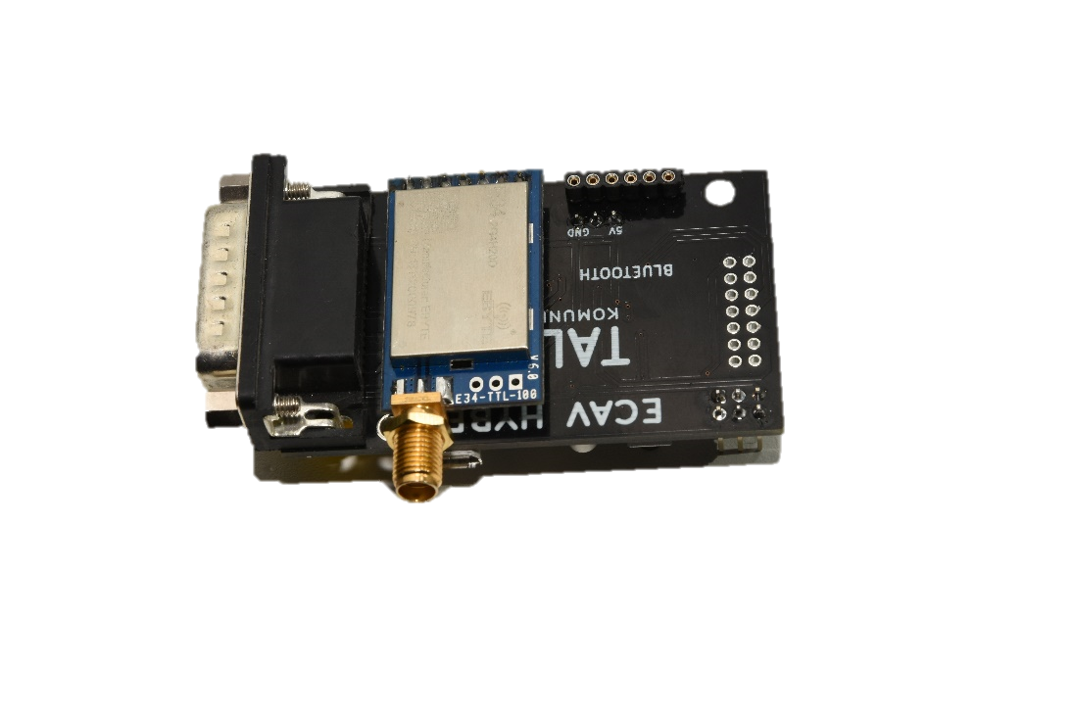

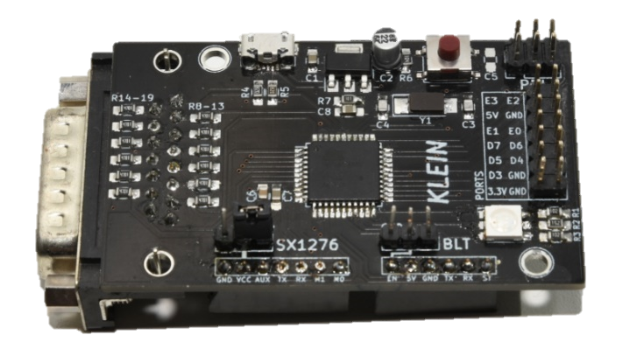

## Príloha B: Signalizačná jednotka

*Obvodová schéma*

*Obvodová schéma*

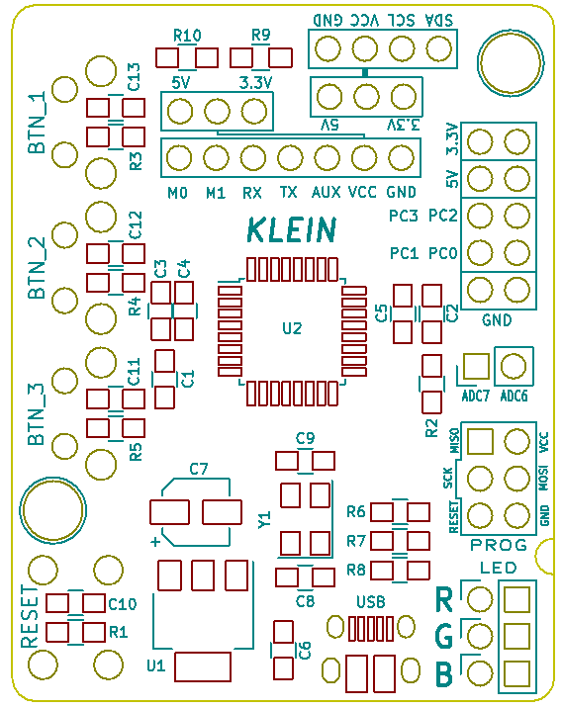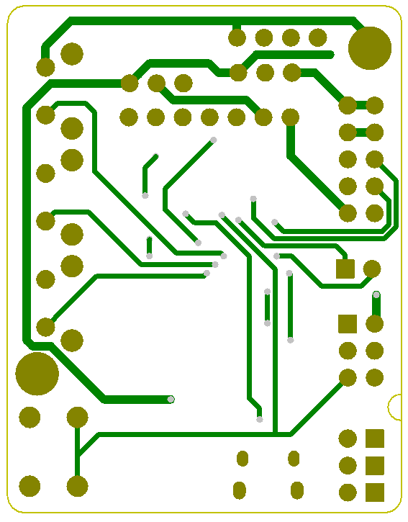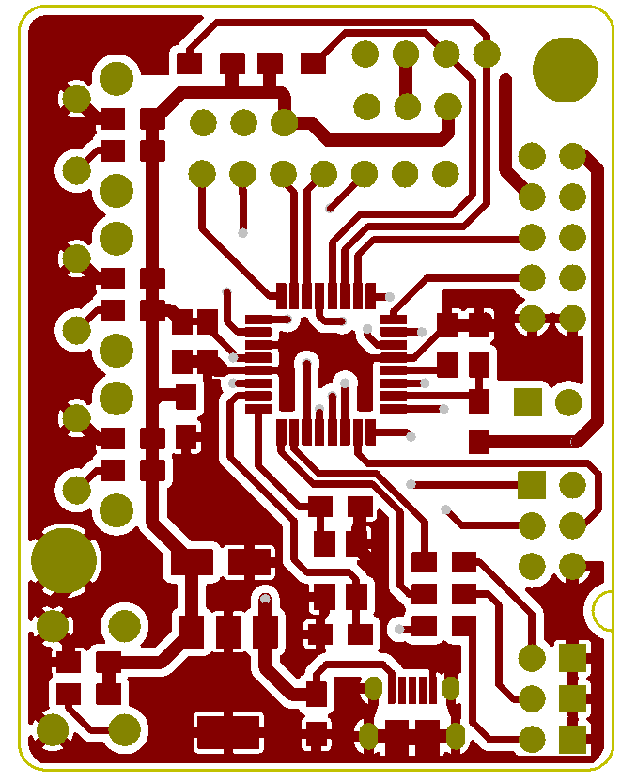

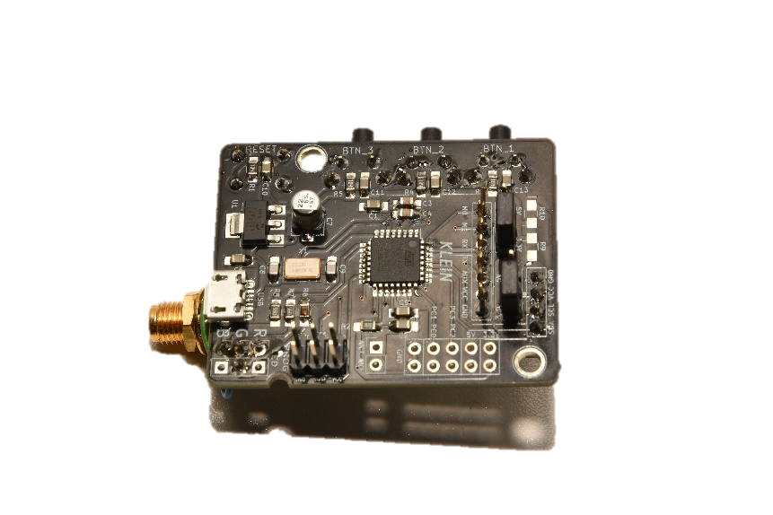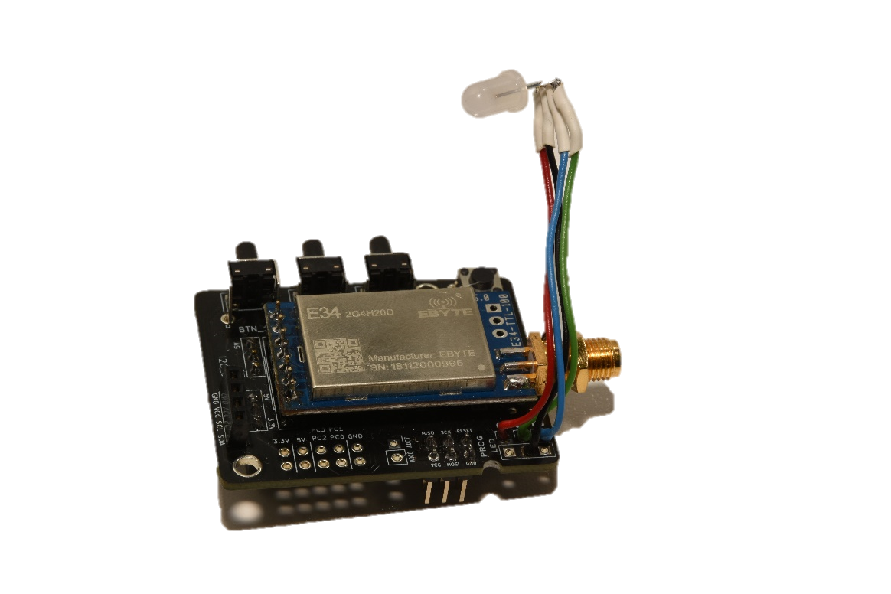

## Príloha C: Obaly

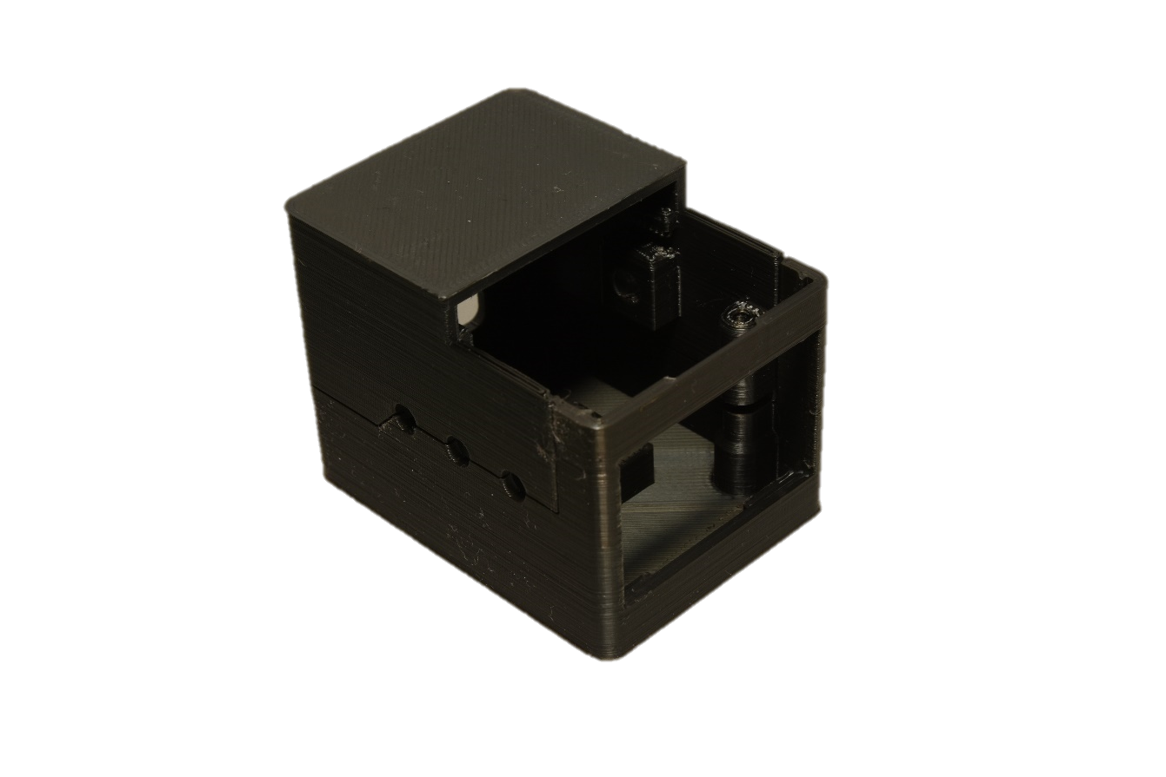

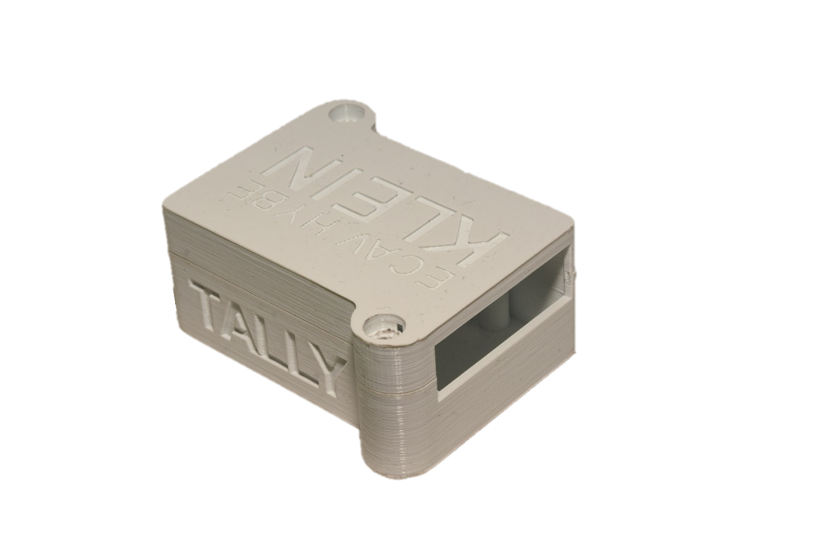

## Príloha D: Riadiace stanica

**Príloha E:** Android aplikácia

**Príloha F:** Finálny výrobok práce